ĐẠI HỌC QUỐC GIA HÀ NỘI

TRƯỜNG ĐẠI HỌC KHOA HỌC TỰ NHIÊN

KHOA VẬT LÝ

BÀI TẬP LỚN

HỌC PHẦN CÔNG NGHỆ PHẦN MỀM

ĐỀ TÀI

PHẦN MỀM QUẢN LÝ BÁN HÀNG

Cán bộ hướng dẫn: TS. Nguyễn Quang Hưng

Nhóm sinh viên thực hiện:

* Trần Ngọc Phúc - 21000431
* Nguyễn Hữu Thắng - 21002238

Lớp: K66 Kỹ thuật điện tử và tin học

Công việc sinh viên thực hiện:

* Trần Ngọc Phúc: Khảo sát hiện trạng, lập kế hoạch tiến độ dự án.
* Nguyễn Hữu Thắng: Phân tích đặc tả yêu cầu người dùng.

LỜI NÓI ĐẦU

Thời gian gần đây, sự phát triển mạnh mẽ của công nghệ thông tin ở nước ta cùng với những tiến bộ về khoa học công nghệ đã tạo ra những sản phẩm công nghệ mới. Những sản phẩm công nghệ đó đem lại rất nhiều tiện ích cuộc sống. Công nghệ thông tin chiếm phần lớn trong việc phục vụ nhiều ngành nghề cũng như phục vụ đời sống con người. Việc ứng dụng công nghệ thông tin vào đời sống hàng ngày giúp con người có thể giải quyết vấn đề một cách chính xác và nhanh gọn như ứng dụng công nghệ thông tin trong công tác quản lý và điều hành nhà nước, các thủ tục hành chính, giúp đạt hiệu quả cao trong việc giảm tối thiệu về nhân lực, thời gian cũng như tránh thất lạc, sai sót dữ liệu thay vì việc quản lý bằng giấy tờ bằng phương pháp cổ truyền như trước đây. Hơn nữa nó còn giúp cho việc tra cứu thông tin một cách nhanh chóng, chính xác.

Trong bối cảnh đó, xây dựng các chương trình quản lý phục vụ cho các lĩnh vực kinh doanh, hành chính, … là vô cùng cần thiết nhằm nâng cao hiệu quả kinh doanh cũng như chất lượng phục vụ khách hàng. Đời sống ngày càng cải thiện, nhu cầu cả về vật chất tinh thân của con người ngày càng được nâng cao. Với sự phát triển của lĩnh vực thương mại điện tử cùng với nhiều hình thức kinh doanh mới nở rộ, xu hướng mua hàng trực tuyến đang được mọi người quan tâm, đón nhận, vậy nên nhóm chúng em chọn đề tài “Phần mềm quản lý bán hàng” nhằm giải quyết những thách thức mà doanh nghiệp vừa và nhỏ gặp trong việc quản lý bán hàng. Phần mềm này sẽ giúp doanh nghiệp không chỉ giúp nâng cao hiệu quả quản lý mà còn tối ưu hoá các quy trình từ việc quản lý sản phẩm, xử lý đơn hàng, chăm sóc khách hàng đến kiểm soát doanh thu và hàng tồn kho.

Mục tiêu của đề tài là xây dựng một hệ thống dễ sử dụng, thân thiện với người dùng, đáp ứng những nhu cầu cơ bản của doanh nghiệp và đảm bảo tính mở rộng có thể áp dụng trong nhiều mô hình kinh doanh khác nhau. Qua việc thực hiện đề tài này, nhóm chúng em không những áp dụng những kiến thức đã học về quy trình xây dựng phần mềm, cách quản lý dự án mà còn học được thêm các kỹ năng về lập trình, kỹ năng làm việc nhóm, kỹ năng giao tiếp.

Hy vọng rằng sản phẩm cuối cũng sẽ góp phần cải thiện quy trình quản lý bán hàng trực tuyến, đồng thời tạo ra một giải pháp công nghệ thiết thực và hiệu quả cho doanh nghiệp.

MỤC LỤC

**CHƯƠNG 1. TỔNG QUAN DỰ ÁN** 1

1.1. Khảo sát hiện trạng 1

1.1.1. Giới thiệu 1

1.1.2. Quy trình quản lý bán hàng 1

1.1.3. Các công cụ thường dùng trong quản lý bán hàng 2

1.1.4. Những vấn đề và thách thức 2

1.2. Xác định bài toán cần giải quyết 2

1.3. Phân tích đặc tả nghiệp vụ của hệ thống 3

1.3.1. Chi tiết quy trình nghiệp vụ của từng công việc 3

1.4. Xác định yêu cầu hệ thống 4

1.5. Thông tin dự án 5

2.1. Mục tiêu của việc xây dựng kế hoạch, tiến độ dự án 7

2.2. Lập kế hoạch 7

2.2.1. Khởi tạo dự án 7

2.2.2. Phân tích tính khả thi 8

2.2.3. WBS cấu trúc phân chia công việc 9

2.3. Quản lý thời gian 9

2.3.1. Lịch trình thực hiện 9

2.3.2. Theo dõi tiến độ dự án 13

2.3.3. Biểu đồ Gantt 16

2.4. Quản lý nhân sự 17

2.4.1. Cơ cấu nhân sự 17

2.4.2. Quy trình làm việc 17

2.5. Quản lý rủi ro 17

2.5.1. Xác định rủi ro 17

2.5.2. Phân tích rủi ro 19

2.5.3. Kế hoạch đối phó rủi ro 20

2.6. Quản lý chi phí dự án 21

2.6.1. Ước lượng chi phí công việc và dự toán ngân sách cho các chi phí 21

2.7. Kiểm thử và nghiệm thu 25

2.7.1. Kế hoạch kiểm thử 25

2.7.2. Các loại kiểm thử 26

2.7.3. Quy trình nghiệm thu sản phẩm 27

3.1. Mục tiêu của hệ thống 28

3.2. Phạm vi của hệ thống 29

3.3. Đối tượng người dùng 31

3.4. Kịch bản sử dụng (Use Cases) 32

4.1. Tổng quan về yêu cầu 35

4.1.1. Yêu cầu chức năng 35

4.1.2. Yêu cầu phi chức năng 37

4.2. Mô hình hóa yêu cầu 39

4.2.1. Sơ đồ Use Case 39

4.2.2. Phân tích luồng dữ liệu (DFD) 41

4.2.3. Sơ đồ luồng dữ liệu (DFD - Data Flow Diagram) 43

4.3. Đánh giá yêu cầu 44

4.3.1. Độ ưu tiên của yêu cầu 44

4.3.2. Đánh giá tính khả thi 45

4.4. Rủi ro và hạn chế 46

5.1. Thiết kế kiến trúc 48

5.2. Thiết kế cơ sở dữ liệu 48

5.3. Thiết kế chi tiết các gói 48

5.4. Thiết kế chi tiết các lớp 49

5.5. Sơ đồ lớp chi tiết 49

5.6. Thiết kế giao diện 49

Danh mục hình vẽ

1. TỔNG QUAN DỰ ÁN

# Khảo sát hiện trạng

## Giới thiệu

Trong thời buổi hiện nay, với sự phát triển của công nghệ thông tin, thương mại điện tử ngày càng phát triển trên thế giới cũng như Việt Nam, và dần khẳng định vị thế trong nền kinh tế thị trường. Từ đó, nhiều doanh nghiệp, các chủ kinh doanh cũng hướng tới việc ứng dụng công nghệ thông tin, thương mại điện tử trong việc kinh doanh, buôn bán. Một trong số những ứng dụng phổ biến trong thương mại điện tử ở nước ta là dịch vụ bán hàng qua mạng Internet. Hoạt động bán hàng không chỉ trực tiếp tại các cửa hàng mà còn là trên các nền tảng trực tuyến đang dần trở nên phố biến ở nước ta, vậy nên việc lựa chọn đề tài “Phần mềm quản lý bán hàng” dựa trên nhu cầu thực tế của doanh nghiệp trong việc ứng dụng công nghệ thông tin, thương mại điện tử để kinh doanh, đồng thời khách hàng được tiếp cận đến công nghệ thông tin, đến các mặt hàng của doanh nghiệp. Hệ thống được xây dựng nhằm giúp nâng cao chất lượng bán hàng, giúp quản lý được việc xuất nhập hàng hoá, nhà quản lý cũng có thể theo dõi được xu hướng tiêu dùng của khách hàng để có được thêm các chiến lược kinh doanh, giúp cho hoạt động sản xuất kinh doanh trở nên tốt hơn. Đồng thời việc quản lý và lưu trữ thông tin không qua giấy tờ, sổ sách sẽ làm giảm chi phí, công sức làm việc của nhân viên, cũng như tránh được các sai sót trong quá trình làm việc.

## Quy trình quản lý bán hàng

Hệ thống quản lý bán hàng là hệ thống quản lý việc mua bán mặt hàng là các sản phẩm thuộc nhiều thể loại, ngành hàng khác nhau. Hệ thống cung cấp cho nhà quản lý những chức năng cần thiết để tiến hành giao dịch, quản lý sự hoạt động cũng như theo dõi xu hướng tiêu dùng của khách hàng. Quy trình có bản của một hoạt động bán hàng bao gồm:

* Người quản lý sẽ đăng tải các sản phẩm lên hệ thống.
* Nhân viên sẽ tư vấn với khách hàng về sản phẩm thông qua phần mềm, tiếp nhận đơn hàng, lập hoá đơn.
* Nhân viên kho quản lý số lượng hàng trong kho, việc nhập xuất hàng của kho theo mã số hàng hoá, kiểm kê hàng hoá trong kho.
* Nhân viên giao hàng sẽ tiếp nhận đơn hàng và giao đến tận nơi cho khách hàng, đồng thời thực hiện thanh toán đơn hàng.
* Thông tin của khách hàng được lưu trữ trong hệ thống để phục vụ cho chăm sóc khách hàng và thông báo chương trình khuyến mãi.

## Các công cụ thường dùng trong quản lý bán hàng

Đối với những doanh nghiệp nhỏ, nhân viên thường quản lý đơn hàng, kho hàng bằng Microsoft Excel, hoặc sổ sách. Một số doanh nghiệp có điều kiện tài chính tốt sẽ sử dụng phần mềm quản lý bán hàng như Kiotviet, Sapo. Thậm chí các doanh nghiệp lớn sử dụng các hệ thống có tích hợp quản lý bán hàng.

## Những vấn đề và thách thức

Việc sử dụng Microsoft Excel, sổ sách để quản lý bán hàng ở một số doanh nghiệp vừa và nhỏ rất dễ xảy ra sai sót trong quá trình nhập liệu, đôi khi xảy ra tình trạng mất dữ liệu. Ngoài ra, thiếu hệ thống quản lý hàng hoá, hàng tồn kho khiến cho không kiểm soát được số lượng hàng hoá, dẫn đến thiếu hoặc dư hàng. Không có hệ thống lưu trữ thông tin sẽ khiến cho nhân viên gặp khó khăn trong quá trình chăm sóc khách hàng do không có lịch sử mua hàng của khách hàng. Đối với doanh nghiệp lớn, việc phải sử dụng các phần mềm bên thứ 3 để thực hiện quản lý bán hàng khiến doanh nghiệp phải bỏ thêm chi phí để duy trì việc sử dụng phần mềm, và đôi khi sẽ xảy ra trục trặc làm ảnh hưởng tới công việc của doanh nghiệp. Mặt khác, với những nhân viên trực tiếp sử dụng hệ thống để quản lý bán hàng, trải nghiệm sử dụng cũng rất quan trọng trong việc sử dụng, thao tác, đồng thời, tốc độ xử lý đơn hàng chậm cũng sẽ ảnh hưởng tới đến lòng tin của khách hàng.

# Xác định bài toán cần giải quyết

Phần mềm quản lý bán hàng giúp quản lý tất cả các hoạt động thời gian của người dùng, nâng cao chất lượng về công nghệ trong thời đại mới.

Xây dựng phần mềm giúp người dùng có thể truy cập tìm hiểu về các mặt hàng cũng với giá cả một cách nhanh chóng, tiết kiệm tối đa thời gian công sức. Ngoài ra phần mềm giúp giúp người quản lý có thể quản lý, nắm bắt về số lượng, thông tin về mặt hàng cũng như nguồn gốc xuất xứ. Đồng thời nắm bắt số lượng đơn hàng, thị hiếu tiêu dùng, ý kiến đóng góp của khách hàng; quản lý lưu trữ thông tin khách hàng đã mua sắm tại đây để có thể chăm sóc tri ân tới khách hàng.

Xây dựng phần mềm có giao diện trực quan, dễ sử dụng, dễ dàng thao tác, phù hợp với người không có chuyên môn cao về tin học.

Phần mềm cũng được tích hợp với nhiều dịch vụ thanh toán, vận chuyển khác nhau nhằm đem lại nhiều sự lựa chọn, tiện nghi cho khách hàng.

# Phân tích đặc tả nghiệp vụ của hệ thống

## Chi tiết quy trình nghiệp vụ của từng công việc

*a, Quản lý sản phẩm*

* + Đối với nhân viên kho: Nhân viên kho có trách nhiệm kiểm tra số lượng, mẫu, chất lượng của từng mặt hàng được cung cấp. Nếu sản phẩm không đạt chất lượng, sẽ tiến hành thông báo tới nhà cung cấp hoàn trả hàng hoá không đạt chất lượng. Nếu sản phẩm đạt yêu cầu, sẽ tiến hành lưu các thông tin về số lượng hàng hoá, thời gian nhập hàng. Trong quá trình kinh doanh, nhân viên kho sẽ định kỳ kiểm tra số lượng hàng hoá để có kế hoạch nhập hàng đồng thời cập nhật số lượng, thêm mới, xoá hàng hoá trên hệ thống.
  + Đối với nhân viên bán hàng: Khi khách hàng đến quầy thanh toán, nhân viên sẽ kiểm tra thông tin khách hàng đã có trong hệ thống chưa để nhập thêm khách hàng. Nhân viên sẽ kiểm tra thông tin khách hàng, số lượng và giá tiền sản phẩm khách hàng mua, mã giảm giá để tính tổng giá bán. Nhân viên thực hiện lập hoá đơn, lưu lại hoá đơn, thông tin khách hàng, xuất hàng đã bán đó để cập nhật thông tin sản phẩm tồn kho của cửa hàng.
  + Đối với nhân viên CSKH: Thực hiện tiếp nhận phản hồi từ khách hàng, từ đó lập báo cáo phản hồi của khách hàng theo ngày, tuần, tháng, quý. Ngoài ra nhân viên CSKH sẽ thông báo tới khách hàng các chương trình khuyến mãi của cửa hàng, tư vấn các sản phẩm của cửa hàng.

*b, Quản lý tài khoản người dùng*

* + Quản trị viên có trách nhiệm nhập thông tin nhân viên và cấp quyền theo vai trò. Ngoài ra quản trị viên có thể chỉnh sửa thông tin tài khoản khi cần và xoá tài khoản nhân viên đã nghỉ việc.

*c, Quản lý đơn hàng*

* + Nhân viên thực hiện tạo đơn hàng mới, theo dõi tiến độ các đơn hàng đang thực hiện tới đâu và kiểm tra thông tin đơn hàng trước khi xác nhận với khách hàng và trước khi vận chuyển. Đồng thời qua mỗi công đoạn, nhân viên thực hiện cập nhật trạng thái về đơn hàng. Trong trường hợp khách hàng yêu cầu huỷ đơn hàng trước khi giao hàng, nhân viên sẽ tiếp nhận và chuyển trạng thái đơn hàng sang “Đã huỷ”.

*d, Quản lý thanh toán*

* + Nhân viên sẽ theo dõi các giao dịch thanh toán qua thẻ hoặc ví điện tử, đồng thời đối chiếu thông tin đơn hàng với giao dịch nhằm đảm bảo tính chính xác.

*e, Quản lý khuyến mãi, giảm giá*

* + Vào từng thời điểm trong năm, các dịp lễ tết, quản lý sẽ xem xét và thực hiện các chương trình khuyến mãi, tạo các mã giảm giá và cập nhật thông tin về các mã giảm giá cũng với số lượng. Đồng thời, quản lý cũng theo dõi sản lượng tiêu thụ các mã giảm giá để có báo cáo tổng kết chương trình khuyến mãi.

*f, Quản lý báo cáo thống kê*

* + Định kì mỗi tháng, kì, năm, các bộ phận quản lý sẽ tổng hợp thông tin báo cáo thông kê:
    - Lập danh sách các sản phẩm bán chạy theo tháng, kì, năm.
    - Thống kê hàng tồn kho.
    - Theo dõi tình hình hoạt động của nhân viên theo đơn bán hàng.
    - Xuất báo cáo doanh thu.

# Xác định yêu cầu hệ thống

Các chức năng chính của sản phẩm sau khi đã được xây dựng:

* Quản lý sản phẩm: Điều này bao gồm thêm, sửa thông tin sản phẩm, số lượng sản phẩm, xoá sản phẩm.
* Quản lý khách hàng: Nhập và lưu thông tin khách hàng, tiếp nhận phản hồi từ khách hàng, thông báo tới khách hàng các chương trình khuyến mãi.
* Quản lý đăng kí đăng nhập: Giúp quản lý và nhân viên có thể thao tác hệ thống. Đảm bảo xác thực thông tin người dùng và an toàn bảo mật hệ thống.
* Quản lý đơn hàng: Lập hoá đơn bán hàng, theo dõi tiến độ của đơn hàng, huỷ đơn hàng nếu có yêu cầu của khách hàng trước khi giao.
* Quản lý thanh toán: Quản lý các hình thức thanh toán, đảm bảo các hình thức thanh toán đều đáp ứng nhu cầu khách hàng, kiểm tra đối chiếu thông tin thanh toán với hoá đơn.
* Quản lý khuyến mãi, giảm giá: Quản lý số lượng mã giảm giá, tạo mới các mã giảm giá vào các thời điểm thích hợp và thông báo tới khách hàng.
* Quản lý thống kê: Đảm báo sau các tháng, các kì, quản lý các bộ phận có thể thống kê số lượng sản phẩm tồn kho, doanh thu cửa hàng, giờ làm việc của nhân viên để nắm rõ tình hình có kế hoạch phát triển trong tương lai.

# Thông tin dự án

Tên dự án: Phần mềm quản lý bán hàng.

Ngày bắt đầu: 14/10/2024

Ngày kết thúc: 27/12/2024

Công cụ sử dụng:

* + Công cụ soạn thảo văn bản Microsoft Word và Microsoft Project cho việc lập lịch và quản lý dự án.
  + Draw.io cho việc thiết kế, vẽ sơ đồ
  + Visual Studio Code hoặc Intellij cho việc lập trình Java và framework Spring boot
  + Hệ quản trị cơ sở dữ liệu: PostgreSQL để cài đặt cơ sở dữ liệu

Mục tiêu dự án:

* + Xây dựng phần mềm quản lý bán hàng cho các chuỗi cửa hàng và trang web bán hàng trực tuyến.
  + Lưu trữ thông tin về sản phẩm, nhân viên cửa hàng một cách đầy đủ và chính xác.
  + Đảm bảo quá trình thực hiện quản lý đơn hàng, quản lý thanh toán, quản lý mã giảm giá diễn ra một cách hiệu quả.
  + Tận dụng công nghệ để theo dõi lịch làm việc của nhân viên, trạng thái đơn hàng và quản lý dữ liệu khách hàng.

Vai trò trách nhiệm

|  |  |
| --- | --- |
| Họ và tên | Vai trò |
| Trần Ngọc Phúc | Trưởng nhóm, phân tích thiết kế dự án, lập trình phía frontend, kiểm thử, viết báo cáo. |
| Nguyễn Hữu Thắng | Phân tích thiết kế dự án, xây dựng cấu trúc hệ thống, lập trình phía backend. |

1. XÂY DỰNG KẾ HOẠCH, TIẾN ĐỘ DỰ ÁN

# Mục tiêu của việc xây dựng kế hoạch, tiến độ dự án

Trong phần này, nhóm chúng em trình bày các mục tiêu cần đạt được trong quá trình xây dựng kế hoạch, tiến độ dự án. Với đề tài “Phần mềm quản lý bán hàng trực tuyến”, mục tiêu của việc xây dựng kế hoạch được xác định như sau:

* Đảm bảo tiến độ thực hiện dự án: Bằng việc xác định rõ thời gian thực hiện từng giai đoạn và công việc của dự án, các thành viên trong nhóm có thể theo dõi, nhắc nhở nhau đảm bảo mỗi công việc được thực hiện đúng với kế hoạch, tránh trễ hạn ảnh hưởng đến toàn bộ dự án.
* Quản lý nguồn lực hiệu quả: Phân bổ công việc hợp lý giữa các thành viên trong nhóm dự án, đồng thời sử dụng nguồn lực một cách hiệu quả để giảm lãng phí.
* Đảm bảo chất lượng công việc: Theo dõi sát sao quá trình thực hiện từng giai đoạn, từ đó đảm bảo chất lượng của từng giai đoạn và công việc. Đồng thời dự trù rủi ro có thể xảy ra trong quá trình làm việc để có thể có phương án xử lý kịp thời, đảm bảo chất lượng đầu ra của sản phẩm.
* Sử dụng công cụ để xây dựng kế hoạch, theo dõi tiến độ dự án: Sử dụng phần mềm Microsoft Project để lập và theo dõi tiến độ dự án, đồng thời định kỳ đánh giá tiến độ dự án so với kế hoạch để đưa ra phương án điều chỉnh kịp thời khi cần thiết.

Mục tiêu của quản lý dự án là kim chỉ nam để nhóm chúng em có thể thực hiện dự án một cách hiệu quả và có tổ chức, giúp dự án đạt kết quả tốt nhất trong khoảng thời gian giới hạn.

# Lập kế hoạch

## Khởi tạo dự án

Mong muốn có một ứng dụng phần mềm vào việc quản lý bán hàng trực tuyến là nhu cầu tất yếu của các chủ hộ kinh doanh, các doanh nghiệp vừa và nhỏ nhằm nâng cao hiệu quả quản lý và tránh được rủi ro sai số tính toán cũng như tiết kiệm chi phí. Nhóm chúng em xây dựng phần mềm quản lý bán hàng trực tuyến để hỗ trợ người quản lý, nhân viên bán hàng trên các nền tảng trực tuyến thực hiện việc quản lý một cách khoa học và chuyên nghiệp, đáp ứng với xu hướng thời đại. Với số lượng người bán hàng trên các nền tảng trực tuyến tăng cao, cùng với sự đa dạng của hàng hoá nên nếu quản lý bằng sổ sách hay phần mềm Excel sẽ tốn rất nhiều thời gian và không đảm bảo được tính chỉnh xác. Việc dùng phần mềm trong việc quản lý sẽ giúp đỡ rất nhiều cho người quản lý và nhân viên trong việc kinh doanh.

## Phân tích tính khả thi

1. *Tính khả thi về mặt kỹ thuật:*

* Sản phẩm được phát triển dựa trên ngôn ngữ lập trình Java và PostgreSQL, đây là những công cụ mạnh mẽ đảm bảo tính khả thi về mặt kỹ thuật, hiệu suất cao, hiện đại, chi phí thấp, dễ bảo trì và nâng cấp.
* Sản phẩm được thiết kế chạy trên nền window đảm bảo phù hợp với đa số người dùng.
* Dự án phát triển phần mềm có quy mô vừa phải, áp dụng cho doanh nghiệp vừa và nhỏ, cho các chủ kinh doanh vừa và nhỏ, nên có thể đam bảo thực hiện xong đúng thời hạn.

1. *Tính khả thi về mặt kinh tế*

* Do được phát triển trên Java và PostgreSQL nên đảm bảo tốn ít tài nguyên hệ thống, giá thành rẻ.
* Giảm thiểu thời gian quản lý, giúp thời gian quản lý linh hoạt.
* Tạo sự hài lòng cho khách hàng bằng việc tích hợp các phương thức thanh toán, vận chuyển chuyên nghiệp.

1. *Tính khả thi về mặt tổ chức*

* Nguồn nhân lực và vai trò của từng người trong nhóm được phân công rõ ràng, phù hợp với năng lực
* Do phát triển trên các bộ tài nguyên sẵn có, miễn phí, có cộng đồng người dùng lớn, nguồn học liệu đa dạng phù hợp thành viên trong quá trình nghiên cứu và thực hiện dự án.
* Có quy trình quản lý, xây dựng kế hoạch chặt chẽ, đảm bảo quá trình thực hiện dự án diễn ra một cách trọn vẹn.

## WBS cấu trúc phân chia công việc

Hình 1. Sơ đồ WBS

# Quản lý thời gian

## Lịch trình thực hiện

Quy định thời gian làm việc: ngày làm 8 tiếng, sáng từ 8h đến 12h, chiều từ 13h đến 17h, không làm việc vào thứ bảy và chủ nhật

* Giai đoạn 1: Xác định phạm vi dự án

|  |  |  |  |  |  |
| --- | --- | --- | --- | --- | --- |
| STT | Nhiệm vụ | Thời gian | Ngày bắt đầu | Ngày kết thúc | Người thực hiện |
| 1 | Xác định phạm vi dự án | 4 tiếng | 14/10/2024 | 14/10/2024 | Thắng, Phúc |
| 2 | Xác định tài nguyên sơ bộ | 1 ngày | 14/10/2024 | 15/10/2024 | Thắng, Phúc |
| 3 | Đảm bảo tài nguyên chính | 1.5 ngày | 15/10/2024 | 16/10/2024 | Thắng, Phúc |
| 4 | Đảm bảo tài nguyên nhóm | 0.5 ngày | 17/10/2024 | 17/10/2024 | Thắng, Phúc |
| 5 | Hoàn tất phạm vi dự án | 0 ngày | 17/10/2024 | 17/10/2024 |  |

* Giai đoạn 2: Phân tích yêu cầu

|  |  |  |  |  |  |
| --- | --- | --- | --- | --- | --- |
| STT | Nhiệm vụ | Thời gian | Ngày bắt đầu | Ngày kết thúc | Người thực hiện |
| 1 | Thu thập yêu cầu | 4 ngày | 18/10/2024 | 23/10/2024 | Thắng, Phúc |
| 2 | Xác định phạm vi yêu cầu | 2 ngày | 24/10/2024 | 25/10/2024 | Thắng, Phúc |
| 3 | Phân tích yêu cầu chức năng | 2 ngày | 28/10/2024 | 29/10/2024 | Thắng, Phúc |
| 4 | Phân tích yêu cầu phi chức năng | 2 ngày | 30/10/2024 | 31/10/2024 | Thắng |
| 5 | Tạo tài liệu yêu cầu | 2 ngày | 01/11/2024 | 04/11/2024 | Phúc |
| 6 | Phê duyệt yêu cầu | 0 ngày | 05/11/2024 | 05/11/2024 |  |

* Giai đoạn 3: Thiết kế

|  |  |  |  |  |  |
| --- | --- | --- | --- | --- | --- |
| STT | Nhiệm vụ | Thời gian | Ngày bắt đầu | Ngày kết thúc | Người thực hiện |
| 1 | Thiết kế cấu trúc hệ thống | 1 ngày | 05/11/2024 | 05/11/2024 | Thắng |
| 2 | Thiết kế giao diện người dùng | 6.5 ngày | 06/11/2024 | 13/11/2024 | Phúc |
| 3 | Thiết kế cơ sở dữ liệu | 6.5 ngày | 06/11/2024 | 13/11/2024 | Thắng |
| 4 | Thiết kế API | 2 ngày | 14/11/2024 | 15/11/2024 | Thắng |
| 5 | Thiết kế các biện pháp bảo mật | 1 ngày | 18/11/2024 | 18/11/2024 | Thắng |
| 6 | Thiết kế tích hợp hệ thống | 1 ngày | 19/11/2024 | 19/11/2024 | Thắng |
| 7 | Tạo các yêu cầu thiết kế chi tiết | 1 ngày | 20/11/2024 | 20/11/2024 | Phúc |
| 8 | Xem xét thiết kế với nhóm | 4 tiếng | 21/11/2024 | 21/11/2024 | Thắng, Phúc |
| 9 | Hoàn tất thiết kế và phê duyệt | 0 ngày | 21/11/2024 | 21/11/2024 |  |

* Giai đoạn 4: Phát triển

|  |  |  |  |  |  |
| --- | --- | --- | --- | --- | --- |
| STT | Nhiệm vụ | Thời gian | Ngày bắt đầu | Ngày kết thúc | Người thực hiện |
| 1 | Thiết lập môi trường phát triển | 1 ngày | 21/11/2024 | 21/11/2024 | Thắng |
| 2 | Phát triển chức năng cốt lõi | 4 ngày | 22/11/2024 | 28/11/2024 | Thắng |
| 3 | Thực hiện logic cơ sở dữ liệu | 3 ngày | 28/11/2024 | 03/12/2024 | Thắng |
| 4 | Thực hiện các chức năng giao diện người dùng | 3 ngày | 03/12/2024 | 06/12/2024 | Phúc |
| 5 | Thực hiện các chức năng phía backend | 4 ngày | 06/12/2024 | 12/12/2024 | Thắng |
| 6 | Tích hợp dịch vụ bên ngoài | 2 ngày | 12/12/2024 | 16/12/2024 | Phúc |
| 7 | Thực hiện các tính năng bảo mật | 1 ngày | 16/12/2024 | 17/12/2024 | Thắng |
| 8 | Thực hiện kiểm tra mã nguồn | 1 ngày | 17/12/2024 | 18/12/2024 | Thắng, Phúc |
| 9 | Hoàn thiện phát triển | 0 ngày | 18/12/2024 | 18/12/2024 |  |

* Giai đoạn 5: Kiểm thử

|  |  |  |  |  |  |
| --- | --- | --- | --- | --- | --- |
| STT | Nhiệm vụ | Thời gian | Ngày bắt đầu | Ngày kết thúc | Người thực hiện |
| 1 | Xây dựng các chiến lược kiểm thử đơn vị | 4 tiếng | 18/12/2024 | 18/12/2024 | Phúc |
| 2 | Kiểm tra các chức năng | 1 ngày | 18/12/2024 | 19/12/2024 | Phúc |
| 3 | Sửa đổi code | 1.25 ngày | 19/12/2024 | 23/12/2024 | Thắng, Phúc |
| 4 | Kiểm thử code đã sửa đổi | 0.5 ngày | 23/12/2024 | 23/12/2024 | Phúc |
| 5 | Hoàn thiện kiểm thử đơn vị | 0 ngày | 23/12/2024 | 23/12/2024 |  |
| 6 | Báo cáo kiểm thử | 4 tiếng | 23/12/2024 | 24/12/2024 | Phúc |

* Giai đoạn 6: Kết thúc dự án

|  |  |  |  |  |  |
| --- | --- | --- | --- | --- | --- |
| STT | Nhiệm vụ | Thời gian | Ngày bắt đầu | Ngày kết thúc | Người thực hiện |
| 1 | Viết báo cáo | 2 ngày | 24/12/2024 | 26/12/2024 | Phúc |
| 2 | Kiểm tra các chức năng | 1 ngày | 26/12/2024 | 27/12/2024 | Thắng |

## Theo dõi tiến độ dự án

|  |  |  |  |  |  |
| --- | --- | --- | --- | --- | --- |
| Giai đoạn | Hoạt động | | Tên hoạt động | Kế thừa hoạt động | % Hoàn thành |
| Xác định phạm vi dự án | 1.1 | | Xác định phạm vi dự án |  | 100% |
| 1.2 | | Xác định tài nguyên sơ bộ | 1.1 | 100% |
| 1.3 | | Đảm bảo tài nguyên chính | 1.2 | 100% |
| 1.4 | | Đảm bảo tài nguyên nhóm | 1.3 | 100% |
| 1.5 | | Hoàn tất phạm vi dự án | 1.4 | 100% |
| Phân tích yêu cầu | | 2.1 | Thu thập yêu cầu | 1.5 | 100% |
| 2.2 | Xác định phạm vi yêu cầu | 2.1 | 100% |
| 2.3 | Phân tích yêu cầu chức năng | 2.2 | 100% |
| 2.4 | Phân tích yêu cầu phi chức năng | 2.3 | 100% |
| 2.5 | Tạo tài liệu yêu cầu | 2.4 | 100% |
| 2.6 | Phê duyệt yêu cầu | 2.5 | 100% |
| Thiết kế | | 3.1 | Thiết kế cấu trúc hệ thống | 2.6 | 100% |
| 3.2 | Thiết kế giao diện người dùng | 3.1 | 100% |
| 3.3 | Thiết kế cơ sở dữ liệu | 3.2, 3.1 | 100% |
| 3.4 | Thiết kế API | 3.3 | 100% |
| 3.5 | Thiết kế các biện pháp bảo mật | 3.4 | 100% |
| 3.6 | Thiết kế tích hợp hệ thống | 3.5 | 100% |
| 3.7 | Tạo các yêu cầu thiết kế chi tiết | 3.6, 3.2 | 100% |
| 3.8 | Xem xét thiết kế với nhóm | 3.7 | 100% |
| 3.9 | Hoàn tất thiết kế và phê duyệt | 3.8 | 100% |
| Phát triển | | 4.1 | Thiết lập môi trường phát triển | 3.9 | 100% |
| 4.2 | Phát triển chức năng cốt lõi | 4.1 | 100% |
| 4.3 | Thực hiện logic cơ sở dữ liệu | 4.2 | 100% |
| 4.4 | Thực hiện các chức năng giao diện người dùng | 4.3 | 100% |
| 4.5 | Thực hiện các chức năng phía backend | 4.4 | 100% |
| 4.6 | Tích hợp dịch vụ bên ngoài | 4.5 | 100% |
| 4.7 | Thực hiện các tính năng bảo mật | 4.6 | 100% |
| 4.8 | Thực hiện kiểm tra mã nguồn | 4.7 | 100% |
| 4.9 | Hoàn thiện phát triển | 4.8 | 100% |
| Kiểm thử | | 5.1 | Xây dựng các chiến lược kiểm thử đơn vị | 4.9 | 100% |
| 5.2 | Kiểm tra các chức năng | 5.1 | 100% |
| 5.3 | Sửa đổi code | 5.2 | 100% |
| 5.4 | Kiểm thử code đã sửa đổi | 5.3 | 100% |
| 5.5 | Hoàn thiện kiểm thử đơn vị | 5.4 | 100% |
| 5.6 | Báo cáo kiểm thử | 5.5 | 100% |
| Kết thúc dự án | | 6.1 | Viết báo cáo | 5.6 | 100% |
| 6.2 | Bàn giao cho khách hàng | 6.1 | 100% |

## Biểu đồ Gantt

Hình 2. Biểu đồ Gantt

# Quản lý nhân sự

## Cơ cấu nhân sự

Dự án có sự tham gia của 2 thành viên, với các vai trò được phân công cụ thể:

* Trưởng nhóm: Chịu trách nhiệm quản lý tiến độ dự án, phân công công việc, đảm bảo chất lượng sản phẩm, tham gia vào quá trình xây dựng thiết kế phần mềm
* Thành viên: Thực hiện các công việc được giao, hỗ trợ nhóm trưởng khâu thiết kế, lập trình, kiểm thử, viết báo cáo.

## Quy trình làm việc

Trong quá trình thực hiện dự án, nhóm đã thực hiện một số công việc nhằm đảm bảo quá trình làm việc nhóm và thực hiện các công việc được giao diễn ra thuận lợi:

* Họp nhóm định kỳ: Tổ chức họp nhóm định kỳ vào mỗi cuối tuần để cập nhật tiến độ và giải quyết các vấn đề phát sinh trong quá trình làm việc
* Phân công và giám sát công việc: Nhóm sử dụng Microsoft Project để xây dựng các nhiệm vụ và theo dõi tiến độ công việc của thành viên.
* Hỗ trợ và phối hợp: Các thành viên trong nhóm hỗ trợ nhau trong các trường hợp gặp khó khăn về mặt kỹ thuật hoặc tiến độ công việc

# Quản lý rủi ro

## Xác định rủi ro

*a) Rủi ro kỹ thuật*

Trong quá trình làm việc, các thành viên gặp nhiều vấn đề, khó khăn, mất nhiều thời gian trong việc sử dụng các môi trường phát triển, lỗi trong lập trình.

Nguyên nhân: Các thành viên chưa tiếp xúc nhiều với các công nghệ, thiếu kinh nghiệm trong quá trình kiểm tra và xử lý lỗi lập trình.

Hậu quả: Dự án bị chậm do phải khắc phục lỗi kỹ thuật.

Biện pháp khắc phục:

* Nghiên cứu tài liệu về Java và PostgreSQL trước khi bắt đầu dự án.
* Tổ chức kiểm thử thường xuyên sau mỗi giải đoạn phát triển.
* Tham khảo ý kiến của giảng viên, cộng động lập trình, các công cụ AI nhằm giải quyết vấn đề.

*b) Rủi ro tiến độ*

Trong quá trình làm việc, các thành viên đôi khi sẽ không thể hoàn thành công việc đúng theo kế hoạch, đôi khi phải xem xét với trưởng nhóm thêm thời gian để thực hiện dự án

Nguyên nhân: Do khối lượng công việc lớn, số lượng thành viên có 2 người, các thành viên trong nhóm có các công việc bên ngoài, làm giảm thời gian thực hiện dự án.

Hậu quả: Không hoàn thành công việc đúng hạn

Biện pháp khắc phục:

* Lập lịch chi tiết dự án và theo dõi tiến độ hàng tuần.
* Tăng cường thời gian làm việc khi cần thiết
* Ưu tiên hoàn thành các chức năng chính.

*c) Rủi ro nhân lực*

Nguyên nhân: Do các thành viên gặp các vấn đề cá nhân như vấn đề sức khoẻ, công việc cá nhân,… khiến cho công việc không thể hoàn thành.

Hậu quả: Ảnh hưởng đến tiến độ và chất lượng công việc.

Biện pháp khắc phục:

* Duy trì giao tiếp thường xuyên giữa các thành viên để cập nhật tình hình công việc
* Phân chia nhiệm vụ chồng chéo để các thành viên hỗ trợ lẫn nhau

*d) Rủi ro yêu cầu*

Nguyên nhân: Trong quá trình làm việc, các thành viên hiểu sai yêu cầu của người dùng, kỳ vọng từ trưởng nhóm về chất lượng công việc.

Hậu quả: Mất thêm thời gian để thực hiện theo đúng yêu cầu, không đáp ứng được tiến độ công việc.

Biện pháp:

* Xác định yêu cầu rõ ràng ngay từ đầu và đặc tả chi tiết.
* Thống nhất yêu cầu với nhóm thực hiện.

## Phân tích rủi ro

Phân tích rủi ro, hay được gọi là đánh giá rủi ro, dựa trên các tiêu chí như:

* Xác định xác suất xảy ra rủi ro.
* Xác định mức độ nghiệm trọng của rủi ro tới tiến độ và chất lượng dự án.
* Xác định đánh giá tổng thể dựa trên sự kết hợp giữa khả năng xảy ra và mức độ nghiệm trọng.

Bảng phân tích rủi ro

|  |  |  |  |  |
| --- | --- | --- | --- | --- |
| Loại rủi ro | Nguyên nhân | Khả năng xảy ra | Mức độ nghiệm trọng | Đánh giá tổng thể |
| Kỹ thuật | Lỗi lập trình hoặc tích hợp công nghệ | Trung bình | Cao | Cao |
| Tiến độ | Khối lượng công việc lớn, thiếu thời gian | Cao | Cao | Cao |
| Nhân lực | Thành viên không hoàn thành nhiệm vụ | Thấp | Trung bình | Thấp |
| Yêu cầu | Hiểu sai yêu cầu hoặc kỳ vọng về chất lượng yêu cầu | Thấp | Cao | Trung bình |

## Kế hoạch đối phó rủi ro

|  |  |
| --- | --- |
| Loại rủi ro | Biện pháp đối phó rủi ro |
| Kỹ thuật | * Phân chia công việc theo kỹ năng và sở trường. * Thực hiện việc kiểm thử thường xuyên sau mỗi chức năng được hoàn thiện. * Tìm hiểu và áp dụng các tài liệu hướng dẫn hoặc mẫu mã nguồn mở đáng tin cậy. * Dự phòng thời gian để sửa lỗi kỹ thuật. |
| Tiến độ | * Sử dụng các công cụ quản lý tiến độ để theo dõi trạng thái từng công việc * Phẩn bổ thời gian dự phòng, tăng thêm thời gian làm để xử lý công việc chậm tiến độ. * Họp định kỳ hàng tuần để theo dõi và điều chỉnh tiến độ. |
| Nhân lực | * Phân công công việc chồng chéo, các thành viên giúp đỡ nhau trong các nhiệm vụ. * Tăng cường trao đổi giữa các thành viên để cập nhật tình hình công việc. * Hỗ trợ kỹ thuật lẫn nhau, tổ chức các buổi học nhóm để giải quyết khó khăn. |
| Yêu cầu | * Trao đổi chi tiết và thống nhất yêu cầu với các thành viên trong nhóm trước khi thực hiện * Xây dựng đặc tả yêu cầu người dùng và phần mềm, đảm bảo tính rõ rang, đầy đủ. * Cập nhật ngay khi có sự thay đổi yêu cầu và đánh giá tác động đến dự án. |

# Quản lý chi phí dự án

## Ước lượng chi phí công việc và dự toán ngân sách cho các chi phí

1. *Ước lượng chi phí công việc*

|  |  |  |  |  |
| --- | --- | --- | --- | --- |
| Giai đoạn | Tên hoạt động | | Mô tả | Chi phí |
| Xác định phạm vi dự án | Xác định phạm vi dự án | | Thu thập thông tin về phạm vi của dự án | 500.000VNĐ |
| Xác định tài nguyên sơ bộ | | Thu thập các thông tin về tài nguyên cần trong dự án | 100.000VNĐ |
| Đảm bảo tài nguyên chính | | Thu thập thông tin về các tài nguyên sẵn có, tài nguyên còn thiếu | 100.000VNĐ |
| Đảm bảo tài nguyên nhóm | | Thu thập thông tin về các thành viên có trong dự án | 0 |
| Hoàn tất phạm vi dự án | | Tổng kết toàn bộ phạm vi nằm trong và nằm ngoài dự án | 0 |
| Phân tích yêu cầu | | Thu thập yêu cầu | Thu thập các yêu cầu tổng quan của dự án | 500.000VNĐ |
| Xác định phạm vi yêu cầu | Xác định phạm vi hướng tới của từng yêu cầu | 500.000VNĐ |
| Phân tích yêu cầu chức năng | Xác định chi tiết những chức năng cần có trong dự án | 1.000.000VNĐ |
| Phân tích yêu cầu phi chức năng | Xác định chi tiết các yêu cầu phi chức năng cần có trong dự án | 1.000.000VNĐ |
| Tạo tài liệu yêu cầu | Viết báo cáo tổng hợp lại toàn bộ yêu cầu dự án | 0 |
| Phê duyệt yêu cầu | Tổng kết và bàn giao yêu cầu từ khách hàng | 0 |
| Thiết kế | | Thiết kế cấu trúc hệ thống | Xây dựng kiến trúc phần mềm bằng các sơ đồ usecase, trình tự, hoạt động. | 2.000.000VNĐ |
| Thiết kế giao diện người dùng | Xây dựng các form cơ bản của phần mềm dựa theo sơ đồ UML | 3.000.000VNĐ |
| Thiết kế cơ sở dữ liệu | Xây dựng cấu trúc cơ sở dữ liệu cho phần mềm (gồm các bảng cụ thể) | 3.000.000VNĐ |
| Thiết kế API | Xây dựng các API để thực hiện các chức năng phần mềm | 3.000.000VNĐ |
| Thiết kế các biện pháp bảo mật | Xây dựng các cơ chế bảo mật cho phần mềm như mã hoá dữ liệu, xác thực người dùng, phân quyền | 2.000.000VNĐ |
| Thiết kế tích hợp hệ thống | Thiết kế các giao thức tích hợp, cách truyền nhận dữ liệu. | 2.000.000VNĐ |
| Tạo các yêu cầu thiết kế chi tiết | Tạo tài liệu mô tả các quy trình nghiệp vụ và cách thức thực hiện trong hệ thống | 0 |
| Xem xét thiết kế với nhóm | Trao đổi toàn bộ thiết kế với nhóm và các bên liên quan, điều chỉnh nếu cần. | 1.000.000VNĐ |
| Hoàn tất thiết kế và phê duyệt | Tổng kết toàn bộ tài liệu thiết kế và bàn giao cho các bên liên quan | 0 |
| Phát triển | | Thiết lập môi trường phát triển | Cài đặt các công cụ phát triển, thiết lập các kho quản lý mã nguồn | 500.000VNĐ |
| Phát triển chức năng cốt lõi | Phát triển các chức năng cơ bản của hệ thống, lập trình cho các module và các hệ thống, đảm bảo tính đúng đắn. | 4.000.000VNĐ |
| Thực hiện logic cơ sở dữ liệu | Viết các truy vấn SQL để lấy, chỉnh sửa và xoá từ csdl, thiết kế các hàm cho các tác vụ csdl phức tạp. Đảm bảo tối ưu hoá truy vấn cho hiệu suất | 3.000.000VNĐ |
| Thực hiện các chức năng giao diện người dùng | Xây dựng giao diện người dùng với HTML, CSS, JavaScript và các framework Frontend. Tích hợp các chức năng tương tác người dùng. Đảm bảo tính phản hồi của giao diện | 5.000.000VNĐ |
| Thực hiện các chức năng phía backend | Phát triển các API Restful để xử lý các yêu cầu từ phía client. Xử lý các logic nghiệp vụ, đảm bảo an toàn dữ liệu người dùng thông qua xác thực và phân quyền | 5.000.000VNĐ |
| Tích hợp dịch vụ bên ngoài | Tích hợp các cổng thanh toán, cài đặt dịch vụ gửi email tự động, các API bên ngoài nếu cần thiết | 5.000.000VNĐ |
| Thực hiện các tính năng bảo mật | Xây dựng các chức năng mã hoá dữ liệu, xác thực 2 lớp, bảo vệ API khỏi tấn công | 2.000.000VNĐ |
| Thực hiện kiểm tra mã nguồn | Kiểm tra mã nguồn do lập trình viên viết để phát hiện lỗi, cải thiện hiệu suất | 2.000.000VNĐ |
| Hoàn thiện phát triển | Tổng kết quá trình phát triển hệ thống, rút kinh nghiệm | 0 |
| Kiểm thử | | Xây dựng các chiến lược kiểm thử đơn vị | Xác định các trường hợp kiểm thử cần thiết, lên kế hoạch kiểm thử cho từng giai đoạn, lựa chọn công cụ kiểm thử | 2.000.000VNĐ |
| Kiểm tra các chức năng | Thực hiện các bài kiểm tra cho các hàm, các module, kiểm tra từng đơn vị phần mềm với các dữ liệu đầu vào cụ thể. | 2.000.000VNĐ |
| Sửa đổi code | Thông báo lỗi tới lập trình viên và yêu cầu thực hiện sửa lỗi | 0 |
| Kiểm thử code đã sửa đổi | Tiếp tục kiểm tra các hàm và module đã chỉnh sửa | 1.000.000VNĐ |
| Hoàn thiện kiểm thử đơn vị | Tổng kết các lỗi phát sinh trong quá trình kiểm thử và các phương hướng giải quyết | 0 |
| Báo cáo kiểm thử | Viết tài liệu ghi lại các lỗi và các vấn đề trong quá trình kiểm thử, kết quả kiểm thử. | 0 |
| Kết thúc dự án | | Viết báo cáo | Viết báo cáo ghi lại toàn bộ quá trình thực hiện dự án. Tạo bản hướng dẫn sử dụng phần mềm | 0 |
| Bàn giao cho khách hàng | Chuyển giao sản phẩm của dự án cho khách hàng | 0 |
| Tổng cộng | | | | 51.200.000VNĐ |

1. *Ước lượng chi phí nhân công*

* Lương được chi trả sẽ tính theo đơn vị ngày: từ 8h-12h và từ 13h-17h, không làm việc vào thứ 7 và chủ nhật, thành viên nghỉ buổi nào sẽ không tính lượng buổi đó
* Mức lượng của các thành viên được đánh giá dựa trên kinh nghiệm, vị trí và năng lực làm việc qua các dự án trước đây.

|  |  |  |
| --- | --- | --- |
| Họ và tên | Vai trò | Lương (VNĐ) |
| Trần Ngọc Phúc | Trưởng nhóm, phân tích thiết kế dự án, lập trình phía frontend, kiểm thử, viết báo cáo. | 500.000 |
| Nguyễn Hữu Thắng | Phân tích thiết kế dự án, xây dựng cấu trúc hệ thống, lập trình phía backend. | 500.000 |

1. *Ước tính chi phí nguyên vật liệu*

|  |  |  |  |
| --- | --- | --- | --- |
| Danh mục | Số lượng | Đơn giá (VNĐ) | Tổng tiền (VNĐ) |
| Phí thuê máy chủ | 1x3 tháng | 1.200.000/1 tháng | 3.600.000 |
| Bản quyền website | 1 | 5.000.000 | 5.000.000 |
| Laptop | 2 | 15.000.000/1 cái | 30.000.000 |
| Tổng chi phí |  |  | 38.600.000 |

1. *Tổng chi phí*

|  |  |  |
| --- | --- | --- |
| STT | Các hạng mục | Thành tiền |
| 1 | Chi phí phát triển | 51.200.000 VNĐ |
| 2 | Chi phí nguyên vật liệu | 38.600.000 VNĐ |
| Tổng | | 89.800.000 VNĐ |

# Kiểm thử và nghiệm thu

## Kế hoạch kiểm thử

1. *Các công việc trong kiểm thử:*

* Xây dựng kịch bản kiểm thử
* Thực hiện kiểm thử
* Sửa lỗi nếu có
* Lặp lại quá trình kiểm thử
* Tổng kết kiểm thử

1. *Tài nguyên kiểm thử*

* Nhân lực: 1 developer và 1 tester
* Công cụ kiểm thử: Junit, Selenium, PostgreSQL log
* Môi trường kiểm thử: Máy chủ ảo hoặc máy cục bộ với cấu hình tương tự môi trường triển khai. Hệ điều hành là Windows hoặc Linux. Phần mềm gồm Java JDK, PostgreSQL, trình duyệt Chrome hoặc Edge.

1. *Kịch bản kiểm thử*

|  |  |  |  |
| --- | --- | --- | --- |
| STT | Mô tả kịch bản | Dữ liệu đầu vào | Kết quả mong đợi |
| 1 | Đăng nhập hệ thống | Tài khoản đúng/sau | Hệ thống cho phép/ không cho phép truy cập |
| 2 | Thêm sản phẩm mới | Tên, giá, số lượng | Sản phẩm được thêm sẽ hiển thị trong danh sách |
| 3 | Cập nhật thông tin khách hàng | Tên, địa chỉ, số điện thoại | Thông tin khách hàng được cập nhật thành công. |
| 4 | Tạo hoá đơn bán hàng | Danh sách sản phẩm, số lượng | Thông tin khách hàng được cập nhật thành công. |
| 5 | Tìm kiếm hoá đơn theo ngày | Ngày cụ thể | Danh sách hoá đơn theo ngày hiển thị chính xác |

1. *Tiêu chí hoàn thành kiểm thử*

* Không có lỗi nghiệm trọng.
* Tỷ lệ lỗi nhỏ thấp hơn 5%.
* Tất cả các kịch bản kiểm thử đạt kết quả mong đợi.
* Người dùng cuối phê duyệt kiểm thử nghiệm thu.

## Các loại kiểm thử

* Kiểm thử đơn vị: Kiểm tra các thành phần nhỏ như hàm, lớp.
* Kiểm thử tích hợp: Kiểm tra sự tương tác giữa các module.
* Kiểm thử hệ thống: Kiểm tra toàn bộ hệ thống có hoạt động như mong đợi không.
* Kiểm thử hồi quy: Đảm bảo rằng các tính năng cũ hoạt động sau khi thêm hoặc sửa đổi các tính năng mới.
* Kiểm thử nghiệm thu: Đảm bảo hệ thống đáp ứng yêu cầu người dùng cuối.

## Quy trình nghiệm thu sản phẩm

1. Chuẩn bị nghiệm thu

* Xác định các tiêu chí nghiệm thu.
* Chuẩn bị tài liệu liên quan.
* Lên lịch nghiệm thu

1. Quy trình nghiệm thu

* Thuyết trình sản phẩm, trình bày tổng quan về sản phẩm
* Thực hiện trực tiếp các chức năng của hệ thống.
* Đánh giá và kiểm tra.

1. Hoàn tất nghiệm thu

* Ghi nhận bản nghiệm thu.
* Chữ ký xác nhận.

1. Kết quả nghiệm thu

* Nếu kết quả đạt yêu cầu:
  + Bàn giao sản phẩm.
  + Bàn giao tài liệu liên quan và hướng dẫn sử dụng.
  + Hỗ trợ khách hàng trong giai đoạn đầu sử dụng sản phẩm (nếu cần).
* Nếu kết quả chưa đạt yêu cầu:
  + Xác định và thống nhất các lỗi cần sửa.
  + Lên lịch sửa lỗi và nghiệm thu lại.

1. ĐẶC TẢ YÊU CẦU NGƯỜI DÙNG

# Mục tiêu của hệ thống

Hệ thống quản lý bán hàng được thiết kế nhằm đáp ứng các mục tiêu sau:

* Tối ưu hóa quy trình quản lý bán hàng:
  + Hỗ trợ cửa hàng quản lý toàn bộ hoạt động kinh doanh từ nhập hàng, lưu trữ hàng hóa trong kho, đến bán hàng cho khách.
  + Giảm thiểu sai sót trong quy trình thủ công, giúp tiết kiệm thời gian và nâng cao hiệu quả làm việc.
* Tăng cường khả năng theo dõi và kiểm soát:
  + Cho phép người quản trị kiểm soát chính xác số lượng hàng tồn kho, doanh số bán hàng, và các giao dịch phát sinh hàng ngày.
  + Cung cấp các báo cáo chi tiết giúp cửa hàng đưa ra quyết định kinh doanh hiệu quả.
* Cải thiện trải nghiệm người dùng:
  + Đối với nhân viên: Hệ thống dễ sử dụng, giảm bớt gánh nặng thao tác, tập trung vào chăm sóc khách hàng.
  + Đối với khách hàng: Cung cấp trải nghiệm mua sắm nhanh chóng, thuận tiện với khả năng tìm kiếm sản phẩm và thanh toán dễ dàng.
* Hỗ trợ phát triển kinh doanh:
  + Tích hợp khả năng quản lý chương trình khuyến mãi, chăm sóc khách hàng để tăng sự hài lòng và giữ chân khách hàng trung thành.
  + Mở rộng khả năng quản lý khi doanh nghiệp phát triển, từ một cửa hàng đến chuỗi cửa hàng.
* Đảm bảo tính bảo mật và an toàn dữ liệu:
  + Bảo vệ dữ liệu quan trọng như thông tin khách hàng, lịch sử giao dịch và doanh thu.
  + Đáp ứng các tiêu chuẩn bảo mật để hạn chế rủi ro mất mát hoặc đánh cắp dữ liệu.
* Hỗ trợ quyết định kinh doanh dựa trên dữ liệu:
  + Hệ thống cung cấp các báo cáo phân tích chuyên sâu về doanh số, hàng tồn kho, và hành vi khách hàng.
  + Hỗ trợ nhà quản lý đưa ra các quyết định kinh doanh chiến lược dựa trên dữ liệu thực tế.

# Phạm vi của hệ thống

Phạm vi bao gồm:

* Quản lý bán hàng tại cửa hàng:
  + Hỗ trợ xử lý các giao dịch bán lẻ tại từng cửa hàng, bao gồm tạo hóa đơn, tính tiền, và in biên lai.
  + Theo dõi doanh thu theo từng ngày, tuần, tháng cho từng cửa hàng.
* Quản lý bán hàng tại nhiều cơ sở:
  + Hỗ trợ việc quản lý dữ liệu bán hàng và tồn kho tại nhiều chi nhánh trong cùng một hệ thống tập trung.
  + Phân quyền người dùng theo vai trò (quản lý cơ sở, nhân viên bán hàng) và theo từng chi nhánh.
  + So sánh hiệu quả hoạt động giữa các chi nhánh qua báo cáo tổng hợp.
* Tích hợp với web bán hàng:
  + Đồng bộ hóa dữ liệu sản phẩm, hàng tồn kho, và đơn hàng giữa cửa hàng vật lý và nền tảng web bán hàng.
  + Hỗ trợ khách hàng đặt hàng trực tuyến, lựa chọn giao hàng hoặc nhận hàng tại cửa hàng gần nhất.
* Quản lý hàng tồn kho:
  + Theo dõi số lượng sản phẩm trong kho theo thời gian thực.
  + Cảnh báo khi hàng tồn kho đạt mức tối thiểu.
  + Hỗ trợ chuyển kho giữa các chi nhánh.
* Chăm sóc khách hàng:
  + Lưu trữ thông tin khách hàng, lịch sử mua hàng và điểm thưởng (nếu áp dụng).
  + Quản lý các chương trình khuyến mãi, mã giảm giá, và ưu đãi cho khách hàng thân thiết.
* Báo cáo và phân tích:
  + Cung cấp các báo cáo chi tiết về doanh thu, lợi nhuận, hàng tồn kho, và xu hướng mua sắm.
  + Hỗ trợ phân tích dữ liệu để đề xuất các chiến lược kinh doanh hiệu quả.
* Hỗ trợ đa ngôn ngữ và đa tiền tệ:
  + Hệ thống có khả năng hỗ trợ nhiều ngôn ngữ và tiền tệ, phù hợp với các doanh nghiệp hoạt động ở nhiều quốc gia.
* Tích hợp thanh toán:
  + Hỗ trợ thanh toán qua tiền mặt, thẻ tín dụng, ví điện tử, và chuyển khoản ngân hàng.
  + Tích hợp với các cổng thanh toán trực tuyến phổ biến.
* Tính bảo mật và sao lưu dữ liệu:
  + Hệ thống được thiết kế đảm bảo tính bảo mật cao, bảo vệ dữ liệu quan trọng của doanh nghiệp.
  + Dữ liệu được sao lưu định kỳ và có khả năng khôi phục trong trường hợp xảy ra sự cố.

Phạm vi không bao gồm:

* Quản lý sản xuất:
  + Hệ thống không hỗ trợ quản lý quy trình sản xuất hoặc nhập nguyên vật liệu.
* Quản lý nhân sự:
  + Các chức năng quản lý chấm công, tính lương, hoặc hồ sơ nhân viên sẽ không được tích hợp trong phạm vi của hệ thống này.
* Vận hành giao hàng:
  + Hệ thống chỉ hỗ trợ tạo đơn hàng trực tuyến và gửi thông tin đến các đơn vị giao hàng. Quy trình vận chuyển thực tế không nằm trong phạm vi quản lý.
* Quản lý chuỗi cung ứng:
  + Hệ thống không bao gồm việc quản lý toàn bộ chuỗi cung ứng từ nhà cung cấp đến cửa hàng.
* Phát triển ứng dụng di động:
  + Ứng dụng di động chuyên biệt không nằm trong phạm vi của hệ thống này, nhưng giao diện web sẽ được tối ưu hóa cho thiết bị di động.

# Đối tượng người dùng

|  |  |  |
| --- | --- | --- |
| Người dùng | Vai trò | Nhiệm vụ |
| Super Admin  (Chủ thương hiệu/Doanh nghiệp) | - Là người chủ sở hữu thương hiệu hoặc doanh nghiệp, Super Admin có quyền quản lý toàn bộ hệ thống ở cấp độ cao nhất.  - Super Admin là tài khoản duy nhất không thể bị thay đổi hoặc tác động bởi bất kỳ người dùng nào khác, bao gồm các tài khoản Admin. | - Quản lý tài khoản Admin (thêm, sửa, xóa).  - Phê duyệt hoặc thu hồi quyền truy cập của các Admin trong hệ thống.  - Theo dõi và giám sát toàn bộ hoạt động kinh doanh, doanh số bán hàng, và tình trạng kho hàng ở mọi chi nhánh.  - Xem báo cáo tổng hợp từ tất cả các cơ sở và nền tảng web bán hàng.  - Thiết lập các thông số hệ thống chung, bao gồm cấu hình bảo mật và quy trình hoạt động. |
| Admin  (Quản trị viên hệ thống) | - Là người chịu trách nhiệm quản lý hoạt động trong phạm vi hệ thống, nhưng bị giới hạn trong quyền của Super Admin.  - Admin có thể quản lý nhiều khía cạnh của hệ thống ngoại trừ việc tác động đến tài khoản Super Admin. | - Quản lý sản phẩm: thêm, sửa, hoặc xóa sản phẩm trong hệ thống.  - Quản lý thông tin và quyền truy cập của các nhóm người dùng khác (nhân viên bán hàng, quản lý chi nhánh, nhân viên kho).  - Theo dõi doanh thu, kiểm tra báo cáo, và phân tích dữ liệu tại các cơ sở do mình quản lý.  - Thiết lập chương trình khuyến mãi, mã giảm giá, và chính sách giá bán. |
| Branch Manager (Quản lý cơ sở) | Quản lý hoạt động của từng cơ sở kinh doanh, đảm bảo vận hành hiệu quả tại chi nhánh của mình. | - Theo dõi và giám sát hiệu suất làm việc của nhân viên tại cơ sở.  - Quản lý kho hàng nội bộ, bao gồm việc nhập hàng, kiểm kê, và điều phối hàng hóa giữa các chi nhánh.  - Phê duyệt các đơn đặt hàng hoặc chương trình khuyến mãi áp dụng tại cơ sở.  - Báo cáo doanh số và các vấn đề liên quan đến hoạt động kinh doanh tại chi nhánh. |
| Sales Staff (Nhân viên bán hàng) | Trực tiếp thao tác trên hệ thống để xử lý các giao dịch bán hàng tại cửa hàng | - Tạo hóa đơn bán hàng, xử lý thanh toán, và hỗ trợ khách hàng tại cửa hàng.  - Cập nhật trạng thái đơn hàng (đã thanh toán, hủy, hoàn trả).  - Kiểm tra tình trạng tồn kho và báo cáo các sản phẩm thiếu hàng.  - Áp dụng các chương trình khuyến mãi và ưu đãi tại cửa hàng theo chỉ định từ Admin hoặc Branch Manager. |
| Warehouse Staff (Nhân viên kho hàng) | Quản lý hàng tồn kho và đảm bảo việc lưu trữ, vận chuyển hàng hóa diễn ra thuận lợi. | - Nhập hàng, kiểm tra chất lượng và số lượng hàng hóa.  - Cập nhật thông tin tồn kho theo thời gian thực.  - Chuẩn bị hàng hóa để chuyển kho hoặc cung cấp cho các đơn đặt hàng tại cửa hàng.  - Theo dõi hàng tồn kho và báo cáo tình trạng hàng hóa cho Admin hoặc Branch Manager. |
| Technical Staff (Nhân viên kỹ thuật) | Đảm bảo hệ thống hoạt động ổn định và hỗ trợ kỹ thuật cho các người dùng nội bộ. | - Xử lý các sự cố kỹ thuật của hệ thống.  - Cập nhật và bảo trì phần mềm định kỳ.  - Đảm bảo việc sao lưu dữ liệu và hỗ trợ khôi phục trong trường hợp xảy ra sự cố.  - Cấu hình và quản lý các thiết bị phần cứng liên quan (máy quét mã vạch, máy in hóa đơn). |
| Auditor (Kiểm toán viên nội bộ) | Được phân quyền để truy cập và kiểm tra dữ liệu hệ thống nhằm đảm bảo tính minh bạch trong hoạt động kinh doanh. | - Xem và phân tích các báo cáo về doanh số, tồn kho, và lịch sử giao dịch.  - Kiểm tra các thay đổi hoặc thao tác trên hệ thống, đảm bảo tuân thủ quy trình.  - Báo cáo các vấn đề hoặc sai lệch phát hiện trong hệ thống cho Super Admin. |
| Accountant (Kế toán viên) | Theo dõi và quản lý tài chính liên quan đến doanh thu bán hàng và các giao dịch thanh toán | - Xem và kiểm tra báo cáo doanh thu theo từng chi nhánh hoặc toàn hệ thống.  - Theo dõi các giao dịch thanh toán và kiểm tra tính chính xác của hóa đơn.  - Hỗ trợ kiểm soát ngân sách cho các chương trình khuyến mãi. |

# Kịch bản sử dụng (Use Cases)

|  |  |  |
| --- | --- | --- |
| **Mã Use Cases** | **Tên Use Cases** | **Mô tả** |
| UC01 | Quản lý sản phẩm | Admin có thể thêm, sửa, xóa thông tin sản phẩm trong hệ thống. |
| UC02 | Quản lý tồn kho | Warehouse Staff cập nhật số lượng, nhập hàng mới, kiểm tra cảnh báo hàng tồn kho thấp. |
| UC03 | Xử lý giao dịch bán hàng | Sales Staff tạo hóa đơn, xử lý thanh toán, và hỗ trợ khách hàng tại cửa hàng. |
| UC04 | Theo dõi doanh số | Branch Manager kiểm tra doanh số bán hàng hàng ngày, tuần, tháng tại chi nhánh. |
| UC05 | Tạo chương trình khuyến mãi | Admin thiết lập các ưu đãi, mã giảm giá cho khách hàng. |
| UC06 | Quản lý đơn hàng trực tuyến | Hệ thống nhận đơn đặt hàng từ web, cập nhật trạng thái và thông báo đến nhân viên kho. |
| UC07 | Báo cáo và phân tích | Super Admin xem báo cáo tổng hợp doanh số, hàng tồn kho, và hiệu quả kinh doanh. |
| UC08 | Phân quyền người dùng | Admin thêm, sửa, xóa tài khoản người dùng và phân quyền theo vai trò. |
| UC09 | Đồng bộ dữ liệu | Hệ thống đồng bộ dữ liệu sản phẩm, tồn kho, và đơn hàng giữa web và cửa hàng vật lý. |
| UC10 | Chăm sóc khách hàng | Lưu trữ thông tin khách hàng, lịch sử mua sắm, và quản lý điểm thưởng. |
| UC11 | Quản lý chuyển kho | Warehouse Staff thực hiện chuyển hàng giữa các chi nhánh và cập nhật số liệu tồn kho. |
| UC12 | Xử lý hoàn trả sản phẩm | Sales Staff hỗ trợ khách hàng hoàn trả sản phẩm và cập nhật vào hệ thống. |
| UC13 | Tích hợp thanh toán | Hệ thống hỗ trợ thanh toán qua tiền mặt, thẻ tín dụng, và ví điện tử. |
| UC14 | Sao lưu và phục hồi dữ liệu | Technical Staff sao lưu dữ liệu định kỳ và khôi phục khi cần thiết. |
| UC15 | Quản lý thiết bị phần cứng | Technical Staff cấu hình và kiểm tra máy quét mã vạch, máy in hóa đơn. |
| UC16 | Giám sát hoạt động chi nhánh | Branch Manager kiểm tra hiệu quả làm việc của nhân viên tại chi nhánh. |
| UC17 | Kiểm tra dữ liệu hệ thống | Auditor xem xét và phân tích các giao dịch, báo cáo sai sót hoặc thao tác bất thường. |
| UC18 | Quản lý chương trình khuyến mãi tự động | Hệ thống tự động áp dụng ưu đãi khi khách hàng đáp ứng điều kiện chương trình. |
| UC19 | Hỗ trợ nhiều ngôn ngữ | Người dùng chọn ngôn ngữ hiển thị phù hợp khi sử dụng hệ thống. |
| UC20 | Tích hợp cổng thanh toán trực tuyến | Kết nối với các cổng thanh toán như PayPal, Stripe để xử lý đơn hàng trực tuyến. |

1. PHÂN TÍCH YÊU CẦU

# Tổng quan về yêu cầu

## Yêu cầu chức năng

Hệ thống quản lý bán hàng cần đáp ứng các yêu cầu chức năng sau, nhằm hỗ trợ người dùng nội bộ thực hiện các tác vụ quan trọng trong quá trình vận hành và quản lý:

1. Quản lý sản phẩm

* Thêm sản phẩm mới:
  + Nhập thông tin sản phẩm như tên, mã sản phẩm, giá, mô tả, và hình ảnh minh họa.
  + Phân loại sản phẩm theo danh mục (ví dụ: điện tử, thời trang, thực phẩm).
* Cập nhật sản phẩm:
  + Chỉnh sửa thông tin sản phẩm, bao gồm thay đổi giá, cập nhật số lượng tồn kho.
  + Gắn các chương trình khuyến mãi liên quan đến sản phẩm.
* Xóa sản phẩm:
  + Thực hiện xóa logic (ẩn sản phẩm khỏi hệ thống mà không xóa dữ liệu).
* Tìm kiếm sản phẩm:
  + Hỗ trợ tìm kiếm theo tên, mã sản phẩm, hoặc danh mục.

2. Quản lý đơn hàng

* Tạo đơn hàng:
  + Nhập thông tin khách hàng, sản phẩm mua, số lượng, và phương thức thanh toán.
  + Tự động tính toán tổng giá trị đơn hàng, bao gồm thuế và giảm giá (nếu có).
* Cập nhật đơn hàng:
  + Sửa đổi thông tin đơn hàng trước khi hoàn tất, như thay đổi số lượng hoặc sản phẩm.
  + Cập nhật trạng thái đơn hàng (đang xử lý, hoàn tất, hủy bỏ).
* Xem lịch sử đơn hàng:
  + Tra cứu lịch sử các đơn hàng theo thời gian, khách hàng, hoặc trạng thái.
* Xử lý hoàn trả:
  + Hỗ trợ các yêu cầu đổi trả sản phẩm, cập nhật kho và hoàn tiền.

4. Xem báo cáo doanh thu

* Báo cáo tổng quan:
  + Hiển thị tổng doanh thu theo ngày, tháng, hoặc năm.
  + So sánh doanh thu giữa các chi nhánh hoặc kênh bán hàng (cửa hàng, web).
* Báo cáo chi tiết:
  + Thống kê doanh thu theo danh mục sản phẩm, đơn hàng, hoặc nhân viên.
  + Báo cáo các sản phẩm bán chạy hoặc có doanh thu cao nhất.
* Xuất báo cáo:
  + Hỗ trợ xuất báo cáo dưới dạng file PDF, Excel để lưu trữ và phân tích.

5. Quản lý kho hàng *(Mở rộng)*

* Theo dõi tồn kho:
  + Hiển thị danh sách sản phẩm và số lượng tồn kho tại từng chi nhánh.
* Cảnh báo hàng tồn kho thấp:
  + Gửi thông báo đến nhân viên kho hoặc quản lý khi sản phẩm sắp hết hàng.
* Điều chuyển kho:
  + Quản lý việc chuyển hàng giữa các chi nhánh hoặc nhập thêm hàng vào kho.

6. Quản lý tài khoản người dùng *(Mở rộng)*

* Thêm/sửa/xóa tài khoản:
  + Quản lý tài khoản của nhân viên bán hàng, quản lý chi nhánh, và kỹ thuật viên.
* Phân quyền:
  + Cấp quyền và hạn chế truy cập chức năng tùy theo vai trò của người dùng.
* Đặt lại mật khẩu:
  + Hỗ trợ nhân viên đặt lại mật khẩu hoặc cập nhật thông tin cá nhân.

## Yêu cầu phi chức năng

Các yêu cầu phi chức năng xác định các tiêu chuẩn và hạn chế cần thiết để đảm bảo hệ thống hoạt động hiệu quả, bảo mật, và phù hợp với kỳ vọng của người dùng:

1. Hiệu suất

* Hệ thống có thể xử lý tối thiểu 1.000 giao dịch/ngày, với khả năng mở rộng để xử lý lên đến 10.000 giao dịch/ngày khi cần thiết.
* Thời gian phản hồi tối đa cho các thao tác chính (tìm kiếm sản phẩm, tạo đơn hàng, hoặc truy cập báo cáo) không vượt quá 2 giây.
* Đảm bảo khả năng hoạt động liên tục (uptime) tối thiểu 99,9% trong mọi điều kiện.
* Hỗ trợ đồng thời tối đa 100 người dùng nội bộ hoạt động cùng lúc mà không ảnh hưởng đến hiệu năng.

2. Bảo mật

* Sử dụng giao thức HTTPS để mã hóa toàn bộ dữ liệu truyền tải giữa hệ thống và người dùng.
* Mọi tài khoản người dùng phải sử dụng xác thực đa yếu tố (MFA) để đăng nhập vào hệ thống.
* Mật khẩu được mã hóa bằng thuật toán BCrypt trước khi lưu trữ trong cơ sở dữ liệu.
* Tích hợp cơ chế kiểm tra và ghi log các thao tác quan trọng (như xóa sản phẩm, tạo báo cáo) để phát hiện hành vi đáng ngờ.
* Phân quyền rõ ràng giữa các vai trò (Super Admin, Admin, Nhân viên) để hạn chế quyền truy cập không cần thiết.

3. Giao diện người dùng

* Thân thiện và dễ sử dụng:
  + Giao diện được thiết kế trực quan, hỗ trợ người dùng tìm kiếm nhanh các chức năng cần thiết.
* Đồng nhất trên nhiều thiết bị:
  + Tương thích với các trình duyệt web phổ biến (Chrome, Firefox, Edge) và tối ưu hóa cho cả màn hình desktop lẫn tablet.
* Hỗ trợ đa ngôn ngữ:
  + Cung cấp ít nhất 2 ngôn ngữ (Tiếng Việt và Tiếng Anh) để phù hợp với đối tượng sử dụng.
* Thông báo thời gian thực:
  + Hệ thống hỗ trợ gửi thông báo (notification) tức thì cho người dùng về các sự kiện quan trọng như cảnh báo tồn kho hoặc đơn hàng mới.

4. Khả năng mở rộng

* Hệ thống được xây dựng với kiến trúc microservices, dễ dàng bổ sung các tính năng mới mà không ảnh hưởng đến các phần hiện tại.
* Cho phép tích hợp thêm các hệ thống khác, như ERP (hệ thống hoạch định tài nguyên doanh nghiệp) hoặc CRM (hệ thống quản lý quan hệ khách hàng), trong tương lai.
* Hỗ trợ lưu trữ và xử lý dữ liệu lớn, với khả năng mở rộng từ 1GB đến 10TB dữ liệu trong cơ sở dữ liệu.

5. Tính sẵn sàng và bảo trì

* Sẵn sàng cao (High Availability):
  + Sử dụng cơ chế dự phòng (backup) dữ liệu tự động hàng ngày và phục hồi nhanh chóng trong vòng 15 phút khi xảy ra sự cố.
* Dễ dàng bảo trì:
  + Hệ thống có tài liệu chi tiết để hỗ trợ việc bảo trì và cập nhật định kỳ.
  + Các lỗi hệ thống hoặc xung đột chức năng được tự động ghi nhận và thông báo cho đội ngũ kỹ thuật.

6. Tuân thủ quy định

Hệ thống phải tuân thủ các tiêu chuẩn bảo mật dữ liệu như ISO/IEC 27001 hoặc các quy định liên quan tại Việt Nam.

Thực hiện các chính sách bảo vệ dữ liệu cá nhân theo tiêu chuẩn GDPR (General Data Protection Regulation) hoặc tương đương.

# Mô hình hóa yêu cầu

## Sơ đồ Use Case

* + - 1. Biểu đồ use cases tổng quan

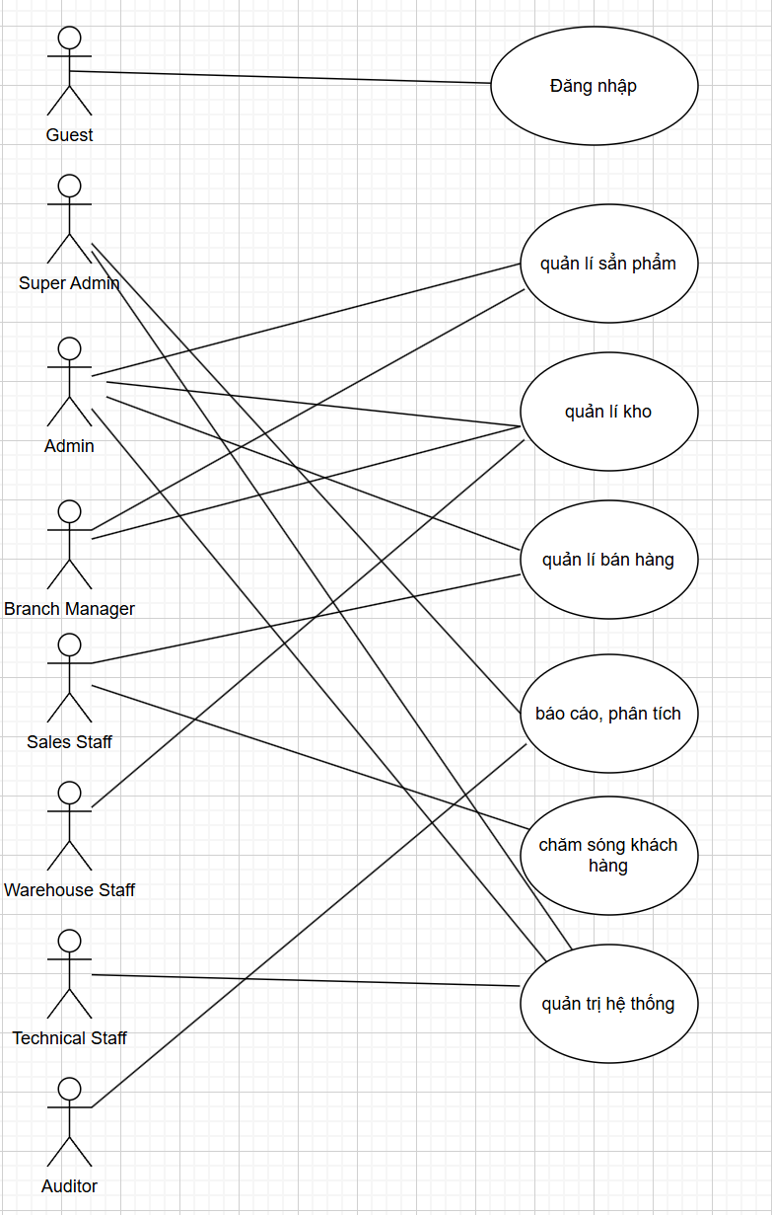

* + - 1. Use cases phân rã

Use Case 1: Quản lý sản phẩm

Mô tả: Admin thực hiện thêm, sửa, xóa thông tin sản phẩm trong hệ thống.  
Diễn viên chính: Admin.

Luồng cơ bản:

1. Admin đăng nhập vào hệ thống.
2. Truy cập module "Quản lý sản phẩm".
3. Chọn hành động cụ thể (thêm, sửa, xóa sản phẩm).
4. Nhập thông tin hoặc chọn sản phẩm cần thao tác.
5. Hệ thống cập nhật dữ liệu và xác nhận thành công.  
   Luồng ngoại lệ:

* Thông tin nhập không hợp lệ (ví dụ: tên sản phẩm trống, giá không đúng định dạng).
* Sản phẩm bị xóa đã có trong đơn hàng lịch sử (hiển thị cảnh báo, không cho phép xóa).

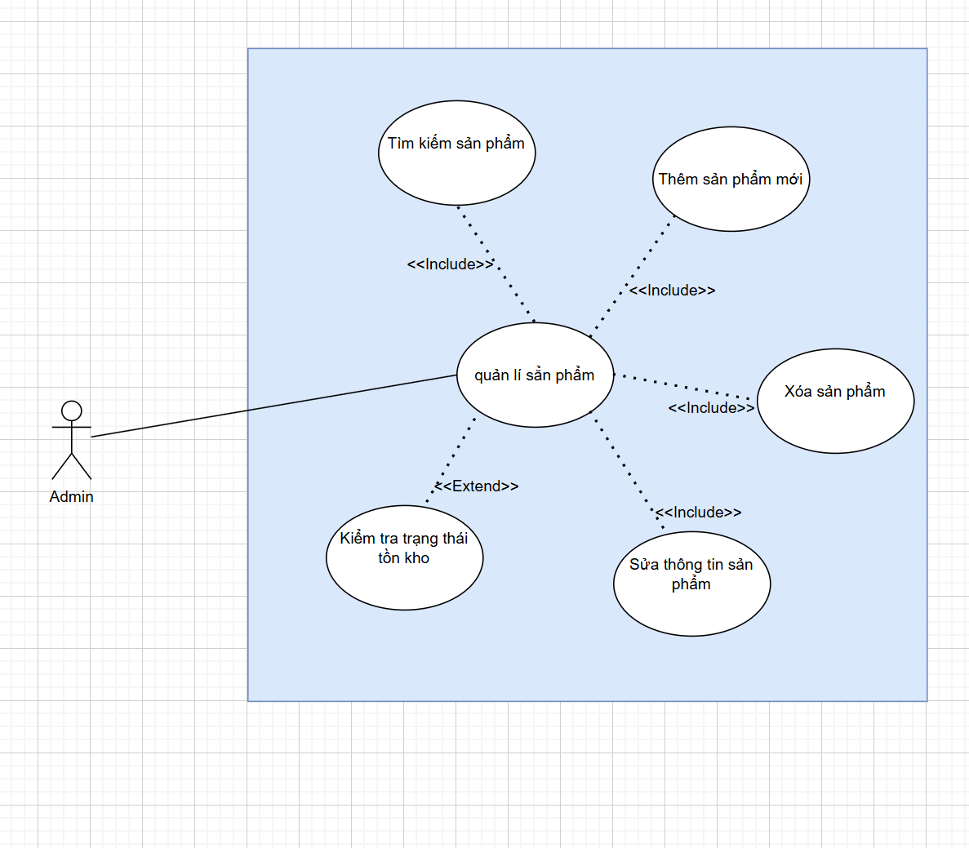

Use Case 2: Quản lý đơn hàng

Mô tả: Nhân viên xử lý đơn hàng tại cửa hàng.  
Diễn viên chính: Nhân viên bán hàng.  
Luồng cơ bản:

1. Nhân viên đăng nhập vào hệ thống.
2. Truy cập module "Quản lý đơn hàng".
3. Nhập thông tin đơn hàng mới (sản phẩm, số lượng, phương thức thanh toán).
4. Xác nhận và hoàn tất đơn hàng.
5. Hệ thống tự động cập nhật số lượng tồn kho và doanh thu.  
   Luồng ngoại lệ:

* Sản phẩm không đủ số lượng trong kho (hiển thị cảnh báo và từ chối tạo đơn hàng).

Sơ đồ Use Case 2:

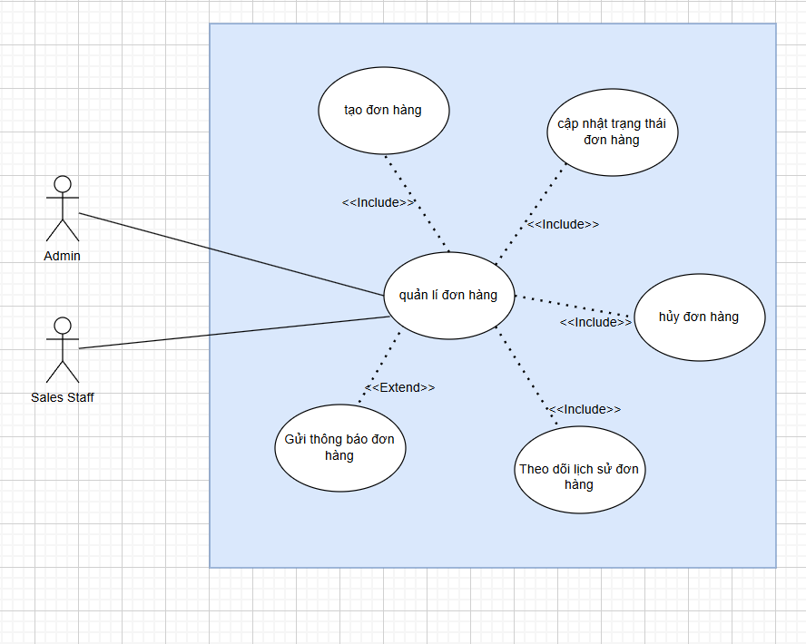

Use Case 3: Xem báo cáo doanh thu

Mô tả: Admin hoặc Super Admin xem báo cáo doanh thu để phân tích hiệu quả kinh doanh.  
Diễn viên chính: Admin, Super Admin.  
Luồng cơ bản:

1. Admin/Super Admin đăng nhập vào hệ thống.
2. Truy cập module "Báo cáo doanh thu".
3. Chọn loại báo cáo (theo ngày, tháng, hoặc năm).
4. Hệ thống hiển thị báo cáo dưới dạng bảng và biểu đồ.
5. Tùy chọn xuất báo cáo dưới dạng file (PDF hoặc Excel).  
   Luồng ngoại lệ:

* Dữ liệu không đủ để tạo báo cáo (hiển thị thông báo lỗi).

Sơ đồ Use Case 3:

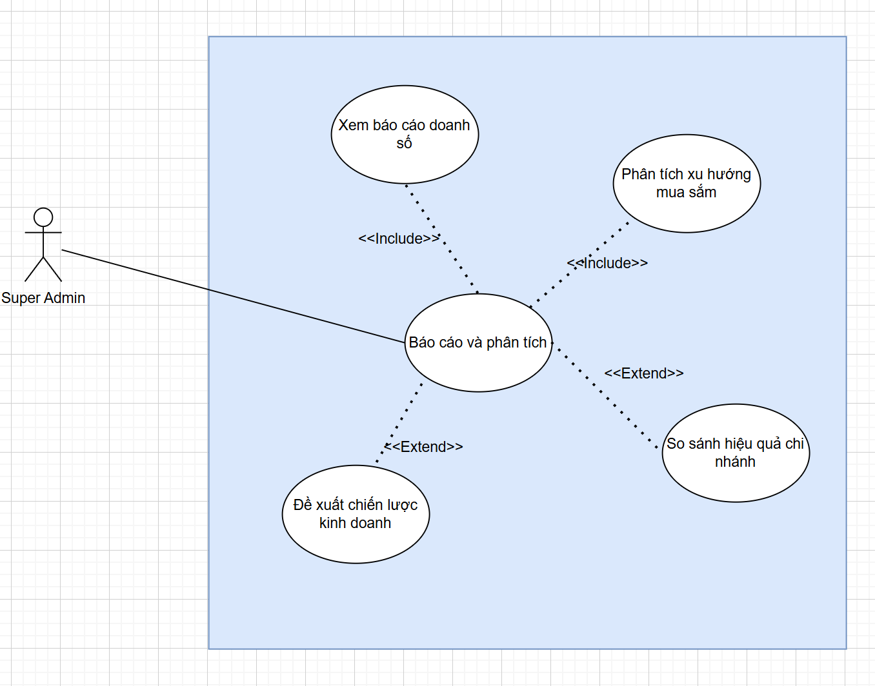

Use Case 4: Quản lý tài khoản người dùng

Mô tả: Super Admin quản lý các tài khoản nội bộ như Admin và Nhân viên.  
Diễn viên chính: Super Admin.  
Luồng cơ bản:

1. Super Admin đăng nhập vào hệ thống.
2. Truy cập module "Quản lý tài khoản".
3. Xem danh sách tài khoản hiện có.
4. Thêm tài khoản mới hoặc sửa/xóa tài khoản cũ.
5. Phân quyền cho từng tài khoản (Admin, Nhân viên).
6. Hệ thống ghi nhận và cập nhật thay đổi.  
   Luồng ngoại lệ:

* Không thể xóa tài khoản Admin nếu tài khoản này đang thực hiện tác vụ quan trọng.

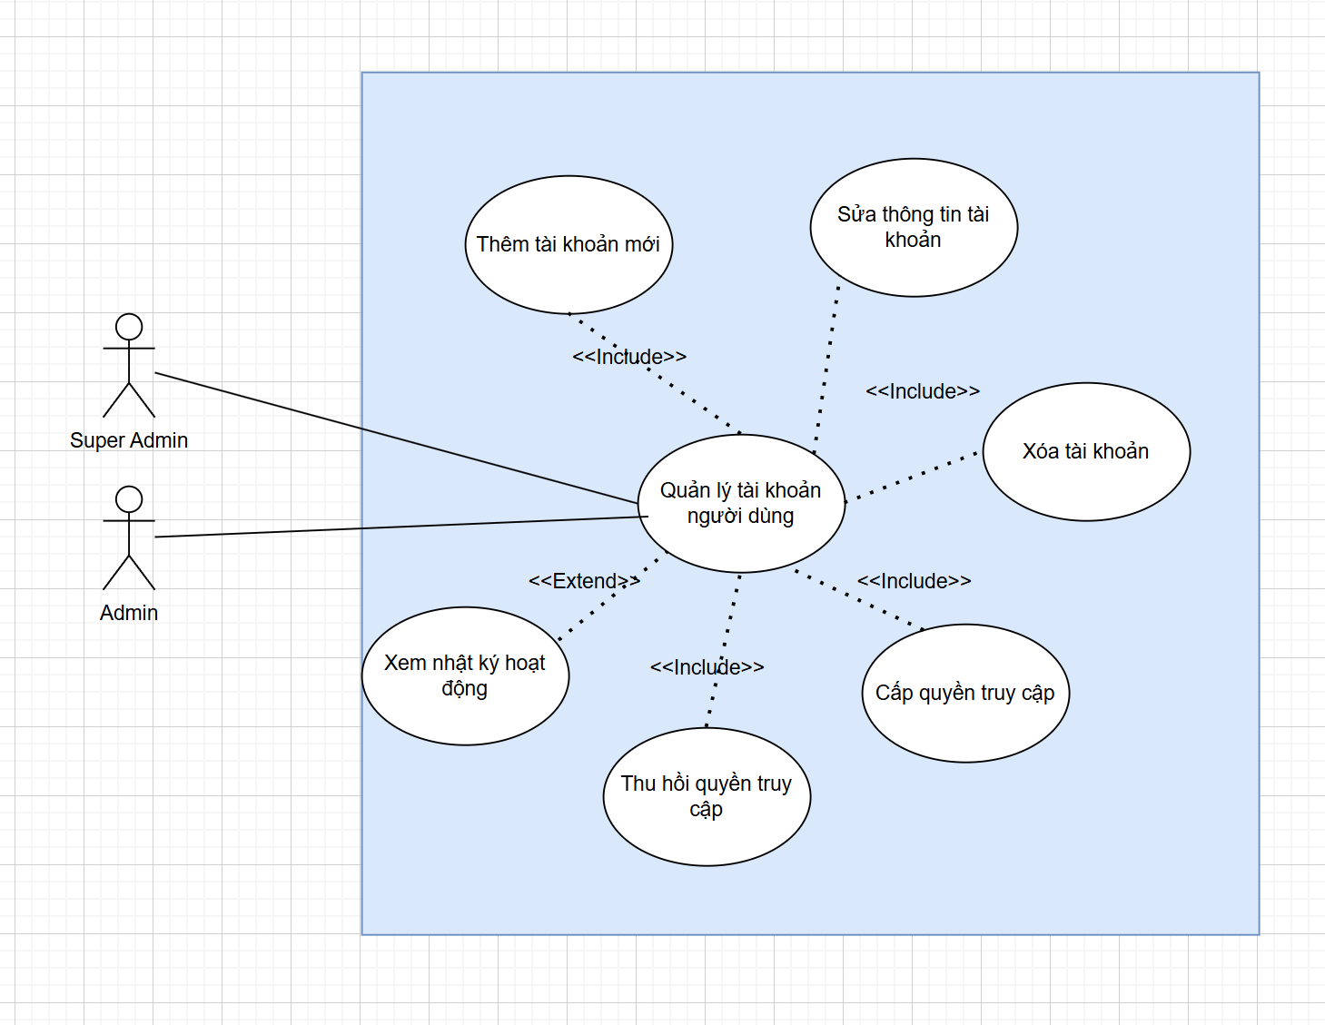

## Phân tích luồng dữ liệu (DFD)

Phân tích luồng dữ liệu giúp hiểu rõ cách dữ liệu được trao đổi giữa các thành phần trong hệ thống. Điều này giúp đảm bảo rằng hệ thống hoạt động hiệu quả và các chức năng được triển khai chính xác.

DFD cấp 0: Tổng quan hệ thống

DFD cấp 0 cung cấp cái nhìn tổng quát về luồng dữ liệu trong toàn bộ hệ thống quản lý bán hàng, thể hiện mối liên kết giữa các tác nhân chính và hệ thống.

Mô tả DFD cấp 0:

1. Tác nhân chính:
   * Super Admin: Quản lý tài khoản, xem báo cáo doanh thu tổng quan.
   * Admin: Quản lý sản phẩm, đơn hàng, báo cáo tại từng chi nhánh.
   * Nhân viên: Xử lý đơn hàng, kiểm tra hàng tồn kho.
2. Luồng dữ liệu chính:
   * Tác nhân cung cấp thông tin (như sản phẩm, đơn hàng, hoặc yêu cầu báo cáo).
   * Hệ thống trả về kết quả tương ứng (báo cáo, trạng thái đơn hàng, hoặc dữ liệu kho).
3. Các thành phần chính:
   * Hệ thống quản lý: Trung tâm xử lý dữ liệu.
   * Cơ sở dữ liệu: Lưu trữ thông tin về sản phẩm, đơn hàng, tài khoản, và báo cáo.

DFD cấp 0:

* Tác nhân: Super Admin, Admin, Nhân viên.
* Hệ thống quản lý là điểm trung tâm kết nối dữ liệu với cơ sở dữ liệu.
* Dữ liệu luân chuyển qua các yêu cầu xử lý (quản lý sản phẩm, đơn hàng, báo cáo).

DFD cấp 1: Chi tiết các chức năng

DFD cấp 1 phân rã hệ thống tổng quan thành các chức năng chi tiết, mô tả cách dữ liệu được xử lý trong từng quy trình cụ thể.

1. Chức năng: Quản lý sản phẩm

Mô tả:

* Admin gửi yêu cầu thêm, sửa, xóa thông tin sản phẩm.
* Hệ thống nhận dữ liệu, xử lý và cập nhật cơ sở dữ liệu sản phẩm.
* Dữ liệu sau khi cập nhật sẽ phản ánh lên giao diện người dùng (Admin).

Luồng dữ liệu:

1. Admin nhập thông tin sản phẩm (tên, giá, số lượng, mô tả, hình ảnh).
2. Dữ liệu được hệ thống xử lý (kiểm tra tính hợp lệ).
3. Hệ thống cập nhật cơ sở dữ liệu.
4. Cơ sở dữ liệu trả về trạng thái (thành công hoặc lỗi).

DFD cấp 1: Quản lý sản phẩm:

* Tác nhân: Admin.
* Luồng dữ liệu: Gửi thông tin sản phẩm → Hệ thống xử lý → Cập nhật cơ sở dữ liệu → Trả về kết quả.

2. Chức năng: Xử lý đơn hàng

Mô tả:

* Nhân viên thực hiện xử lý đơn hàng mới (thêm sản phẩm vào đơn hàng, chọn phương thức thanh toán).
* Hệ thống kiểm tra tính khả dụng của sản phẩm và tạo đơn hàng.
* Thông tin đơn hàng được lưu vào cơ sở dữ liệu, đồng thời cập nhật tồn kho.

Luồng dữ liệu:

1. Nhân viên nhập thông tin đơn hàng (sản phẩm, số lượng, khách hàng).
2. Hệ thống kiểm tra số lượng sản phẩm trong kho.
3. Nếu đủ, hệ thống tạo đơn hàng và cập nhật dữ liệu tồn kho.
4. Hệ thống trả về trạng thái đơn hàng (thành công, hết hàng, hoặc lỗi khác).

DFD cấp 1: Xử lý đơn hàng:

* Tác nhân: Nhân viên.
* Luồng dữ liệu: Gửi thông tin đơn hàng → Hệ thống kiểm tra tồn kho → Tạo đơn hàng → Cập nhật dữ liệu → Trả về kết quả.

3. Chức năng: Xem báo cáo doanh thu

Mô tả:

* Super Admin hoặc Admin yêu cầu báo cáo doanh thu.
* Hệ thống tổng hợp dữ liệu từ cơ sở dữ liệu và hiển thị báo cáo theo yêu cầu.

Luồng dữ liệu:

1. Super Admin hoặc Admin chọn loại báo cáo (theo ngày, tháng, năm).
2. Hệ thống lấy dữ liệu từ cơ sở dữ liệu (bao gồm doanh thu, số lượng sản phẩm bán ra, tồn kho).
3. Xử lý và tạo báo cáo dưới dạng bảng hoặc biểu đồ.
4. Trả về kết quả cho người dùng hoặc cho phép tải xuống.

DFD cấp 1: Xem báo cáo doanh thu:

* Tác nhân: Super Admin, Admin.
* Luồng dữ liệu: Gửi yêu cầu báo cáo → Lấy dữ liệu → Xử lý → Hiển thị hoặc tải xuống báo cáo.

## Sơ đồ luồng dữ liệu (DFD - Data Flow Diagram)

Sơ đồ luồng dữ liệu giúp hệ thông mô tả dòng chảy của dữ liệu giữa các thành phần trong hệ thống.

Các tầng chính:

* Người dùng (User):
  + Nhập yêu cầu qua giao diện web.
* Hệ thống Xử lý (Processing System):
  + Nhận yêu cầu, tìm dữ liệu tương ứng tại tầng cơ sở dữ liệu.
* Cơ sở dữ liệu (Database):
  + Lưu trữ thông tin tài khoản, sản phẩm, đơn hàng, kho hàng.

Quy trình chính:

* Super Admin quản lý:
  + Thêm/sửa/xóa -> Hệ thống -> Cơ sở dữ liệu -> Cập nhật.
* Xử lý đơn hàng:
  + Nhận đơn -> Kiểm tra tồn kho -> Cập nhật trạng thái -> Trả về giao diện.

Minh họa:

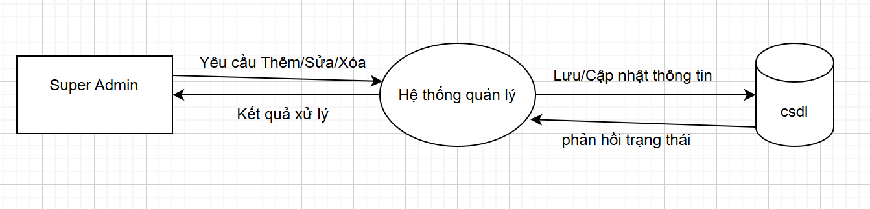

# Đánh giá yêu cầu

## Độ ưu tiên của yêu cầu

* Phân quyền người dùng:
  + Độ ưu tiên: Rất cao
  + Lý do: Đảm bảo tính bảo mật và đúng vai trò của từng người dùng trong hệ thống.
* Quản lý sản phẩm:
  + Độ ưu tiên: Cao
  + Lý do: Là cốt lõi của hệ thống bán hàng, ảnh hưởng trực tiếp đến hoạt động kinh doanh.
* Quản lý đơn hàng và giỏ hàng:
  + Độ ưu tiên: Rất cao
  + Lý do: Trực tiếp liên quan đến trải nghiệm khách hàng và doanh thu.
* Quản lý chi nhánh:
  + Độ ưu tiên: Trung bình
  + Lý do: Quan trọng đối với việc tối ưu vận hành nhưng không ảnh hưởng trực tiếp đến khách hàng.
* Phân tích doanh thu:
  + Độ ưu tiên: Trung bình
  + Lý do: Hỗ trợ ra quyết định kinh doanh nhưng không bắt buộc trong giai đoạn đầu.
* Hệ thống Loyalty và Chatbot AI:
  + Độ ưu tiên: Thấp
* Lý do: Là các tính năng mở rộng, không ảnh hưởng ngay lập tức đến hoạt động

## Đánh giá tính khả thi

* Phân quyền người dùng:
  + Khả thi: Cao
  + Cơ sở: Công nghệ quản lý vai trò và quyền hạn đã được hỗ trợ mạnh mẽ trong các framework hiện đại như Spring Security hoặc Laravel.
* Quản lý sản phẩm:
  + Khả thi: Rất cao
  + Cơ sở: Chức năng này có thể triển khai bằng cách sử dụng cơ sở dữ liệu quan hệ để quản lý danh mục và thuộc tính sản phẩm.
* Quản lý đơn hàng và giỏ hàng:
  + Khả thi: Cao
  + Cơ sở: Đã có các giải pháp tích hợp phí vận chuyển và xử lý thanh toán sẵn có.
* Quản lý chi nhánh:
  + Khả thi: Trung bình
  + Cơ sở: Đòi hỏi thiết kế hệ thống phân tán để đảm bảo tính đồng bộ giữa các chi nhánh.
* Phân tích doanh thu:
  + Khả thi: Trung bình
  + Cơ sở: Yêu cầu triển khai hệ thống báo cáo với các công cụ hỗ trợ phân tích dữ liệu, đòi hỏi thêm thời gian phát triển.
* Hệ thống Loyalty và Chatbot AI:
  + Khả thi: Thấp đến Trung bình
  + Cơ sở: Cần tích hợp thêm AI hoặc các công nghệ phụ trợ phức tạp, tốn nhiều tài nguyên phát triển và vận hành.

# Rủi ro và hạn chế

* + - Rủi ro về bảo mật:
  + Hệ thống phân quyền có thể bị khai thác nếu không thiết kế đúng chuẩn.
  + Nguy cơ rò rỉ dữ liệu khách hàng và thông tin kinh doanh.
* Rủi ro về tích hợp hệ thống:
  + Tích hợp với các hệ thống bên thứ ba (ví dụ: thanh toán, giao hàng) có thể gặp lỗi hoặc mất tương thích khi các API của đối tác thay đổi.
* Rủi ro về hiệu suất:
  + Lưu lượng truy cập lớn có thể gây ra tình trạng quá tải nếu hệ thống không được tối ưu hóa.
  + Các chức năng quản lý sản phẩm và đơn hàng có thể chậm khi số lượng dữ liệu tăng cao.
* Rủi ro về phát triển:
  + Yêu cầu phức tạp dẫn đến lỗi trong quá trình triển khai, đặc biệt với các tính năng như phân tích doanh thu và chatbot AI.
  + Khó khăn trong việc tuân thủ thời gian và ngân sách phát triển.
* Hạn chế kỹ thuật:
  + Đòi hỏi cơ sở hạ tầng mạnh mẽ để xử lý dữ liệu lớn, nhưng có thể vượt quá ngân sách ban đầu.
  + Cần đội ngũ có chuyên môn cao để xây dựng và duy trì các tính năng phức tạp như hệ thống phân tích dữ liệu và AI.
* Hạn chế tổ chức:
  + Thiếu sự phối hợp giữa các bộ phận (kinh doanh, công nghệ, chăm sóc khách hàng) dẫn đến việc xác định yêu cầu không rõ ràng.
  + Hạn chế trong việc đào tạo nhân sự để sử dụng hệ thống một cách hiệu quả.
    - Hạn chế về thời gian:
  + Thời gian phát triển không đủ để hoàn thành toàn bộ các tính năng nâng cao trong giai đoạn đầu.
  + Các yêu cầu thay đổi liên tục từ các bên liên quan gây chậm trễ.
* Hạn chế về ngân sách:
  + Chi phí phát triển và vận hành hệ thống vượt quá dự kiến, đặc biệt khi triển khai các tính năng mở rộng.

KẾT LUẬN

Trong bài tập lớn môn Công nghệ phần mềm, nhóm chúng tôi đã nghiên cứu và áp dụng các kiến thức lý thuyết cũng như thực tiễn vào việc xây dựng và phân tích hệ thống quản lý bán hàng. Qua quá trình thực hiện, chúng tôi đã hoàn thành các nội dung chính, bao gồm:

1. **Xác định yêu cầu hệ thống**:  
   Đã thu thập và phân tích yêu cầu từ góc độ người dùng và doanh nghiệp, đảm bảo hệ thống đáp ứng tốt các mục tiêu như tối ưu hóa quy trình quản lý, nâng cao hiệu suất làm việc, và cải thiện trải nghiệm người dùng.
2. **Phân tích và thiết kế hệ thống**:  
   Xây dựng các tài liệu kỹ thuật như mô hình Use Case, biểu đồ luồng dữ liệu, và đặc tả chức năng, giúp hình dung rõ ràng về cách hệ thống hoạt động và các tương tác giữa người dùng với hệ thống.
3. **Áp dụng phương pháp luận phát triển phần mềm**:  
   Lựa chọn cách tiếp cận phù hợp để đảm bảo tính khả thi, linh hoạt và mở rộng của hệ thống trong tương lai.
4. **Học hỏi và phát triển kỹ năng**:  
   Quá trình làm bài tập giúp chúng tôi nâng cao năng lực làm việc nhóm, kỹ năng phân tích vấn đề, và áp dụng các công cụ hỗ trợ thiết kế phần mềm.

Bài tập lớn không chỉ giúp chúng tôi hiểu sâu hơn về các bước phát triển một dự án phần mềm mà còn cung cấp nền tảng thực tế quan trọng cho việc ứng dụng vào các dự án tương lai. Tuy nhiên, do giới hạn về thời gian và kinh nghiệm, bài tập vẫn có thể còn những điểm chưa hoàn thiện. Chúng tôi mong nhận được sự góp ý từ thầy cô để cải thiện và phát triển hơn trong các dự án sau này.

Cuối cùng, nhóm chúng tôi xin cảm ơn giảng viên đã hướng dẫn tận tình trong suốt quá trình thực hiện bài tập, giúp chúng tôi có được cái nhìn toàn diện về công nghệ phần mềm và vai trò của nó trong việc giải quyết các vấn đề thực tiễn.